**İZMİT KÖRFEZİ BÜTÜNLEŞİK KIYI ALANLARI PLANI**

**STRATEJİLERİ VE PLAN AÇIKLAMA RAPORU**

**İÇİNDEKİLER**

1 GİRİŞ 4

2 İZMİT KÖRFEZİ (KOCAELİ-YALOVA) BÜTÜNLEŞİK KIYI ALANLARI PLANININ TEMEL İLKELERİ 4

2.1 Bütünleşik Kıyı Alanları Planı Yönetim Hedef ve İlkeleri 4

2.2 Bilinçlendirme, Katılım ve Kapasite Artırımı İlkeleri 5

3 İZMİT KÖRFEZİ BÜTÜNLEŞİK KIYI ALANLARI PLANLAMA ALANI MEVCUT YAPIYA İLİŞKİN TEMEL DEĞERLENDİRMELER 6

3.1 İzmit Körfezi (Kocaeli-Yalova) Bütünleşik Kıyı Alanları Planı Alanı Güçlü-Zayıf Yönler ve Fırsatlar-Tehditler Analizi 7

4 İZMİT KÖRFEZİ BÜTÜNLEŞİK KIYI ALANLARI PLANI TEMEL AMAÇ VE STRATEJİLERİ 10

4.1 Temel Yaklaşım Çerçevesi 10

4.2 İzmit Körfezi Bütünleşik Kıyı Alanları Planının Çerçeve ve Değerleri 10

4.3 Alt-Bölge ve İl Ölçeğinde Mekânsal Yapıya İlişkin Stratejiler 12

4.3.1 Mevcut Durum 12

4.3.2 Stratejiler 13

4.4 Su Ürünlerine İlişkin Stratejiler (SÜS) 14

4.4.1 Mevcut Durum 14

4.4.2 Stratejiler 15

4.5 Doğal Yapının ve Ekosistemlerin Korunması ve Geliştirilmesi Stratejileri 16

4.5.1 Mevcut Durum 16

4.5.2 Stratejiler 17

4.6 Ulaşım Sistemlerinin Körfezi Koruyacak ve Sektörlerin Gelişmesini Destekleyecek Şekilde Planlanması ve Yapılandırılması 18

4.6.1 Mevcut Durum 18

4.6.2 Stratejiler 18

4.7 Kurumsal Yapı ve Katılıma İlişkin Stratejiler 19

4.7.1 Mevcut Durum 19

4.7.2 Stratejiler 19

5 SEKTÖREL STRATEJİLER: 20

5.1 Limanlar ve Lojistik Stratejileri 20

5.1.1 Mevcut Durum: Yükleme – Boşaltma Miktarları ve Talep Tahminleri 20

5.1.2 Stratejiler 21

5.2 Tersaneler Stratejileri 22

5.2.1 Mevcut Durum 22

5.2.2 Stratejiler 23

5.3 Afet Stratejileri 24

5.3.1 Taşkın 24

5.3.2 Heyelan 24

5.3.3 Deprem 25

5.4 Çevre ve Altyapı Stratejileri 26

5.4.1 Mevcut Durum 26

5.4.2 Stratejiler 27

5.5 Rekreasyon Stratejileri 29

5.5.1 Mevcut Durum 29

5.5.2 Stratejiler 29

6 ALT BÖLGE STRATEJİLERİ 31

6.1 Mekansal Strateji Geliştirilen Alt-Bölgeler ve Alt Bölgeleme Ölçütleri 31

6.2 Mekansal Stratejiler ve Alt Bölgelere Yansıması 32

**Alt Bölge 1: Çayırova, Gebze ve Darıca** 32

**Alt Bölge 2: Dilovası** 34

**Alt-Bölge 3: Hereke** 35

**Alt-Bölge 4: Körfez ve Kirazlıyalı** 38

**Alt-Bölge 5: Derince** 39

**Alt-Bölge 6: İzmit** 41

**Alt-Bölge 7: Yeniköy - İhsaniye** 43

**Alt-Bölge 8: Gölcük – Karamürsel** 44

**Alt-Bölge 9: Altınova** 46

**Alt-Bölge 10: Çiftlikköy** 48

**Alt-Bölge 11: Yalova - Çınarcık ve Yakın Çevresi** 49

**Alt-Bölge 12: Armutlu ve Yakın Çevresi** 51

6.3 Yapılması Öngörülen Alt-Ölçekli Mekansal Planlama Çalışmalarının Temel Nitelik ve İçeriği 52

6.3.1 Türkiye Turizm Kıyı Yapıları Master Planı Kapsamında Kıyı Yapıları ve Deniz Turizmi Açısından Mekansal Değerlendirmeler 52

6.4 Kıyı Bölgesinde Yapılacak Planlama ve Uygulamalarda Değerlendirilmesi Gereken Hususlar 58

7 STRATEJİLERİN UYGULAMAYA KONULMASI AŞAMASINDA YAPILMASI ZORUNLULUK GÖSTEREN EK ÇALIŞMA VE ARAŞTIRMALAR - BUNLARA GÖRE ALINMASI GEREKEN ÖNLEMLER 60

7.1 Farklı Eko-Sistemler Açısından Yapılması Gereken Çalışmalar 60

7.2 Doğal Afet Riski Taşıyan Alanlarda Yapılması Gereken Çalışmalar 60

7.3 Deniz Bilimleri ve Kıyı Mühendisliği Açısından Yapılması Gereken Çalışmalar 60

EK 1: Taşıma Kapasitesi Hesaplamaları 62

EK 2: Balıkçı Barınaklarının Yat Barınağı Olarak Kullanılması İçin Asgari Koşullar 64

Yat Barınağı olarak kullanılacak balıkçı barınaklarının bir bölümü başlangıçta yat yanaşma yeri olarak düzenlenebilir. Bu alanda yatçıların ihtiyacı olan su, elektrik ve güvenlik ile ilgili altyapı çalışmalarının yapılması önerilmektedir. 67

**İZMİT KÖRFEZİ BÜTÜNLEŞİK KIYI ALANLARI YÖNETİM VE PLANLAMA PROJESİ**

# GİRİŞ

İzmit Körfezi Bütünleşik Kıyı Alanları Planı (BKAP); Kocaeli ve Yalova İl sınırları içerisinde yer alan, artırılamaz kaynak niteliğindeki kıyı alanlarının hassas ekosistemlere sahip olması nedeniyle, sürdürülebilir bir yaklaşımla, koruma kullanma dengesi gözetilerek geliştirilmesi hedefiyle 644 sayılı Çevre ve Şehircilik Bakanlığının Teşkilat ve Görevleri Hakkında Kanun Hükmünde Kararname ile Çevre ve Şehircilik Bakanlığına verilen yetki çerçevesinde hazırlanmıştır.

İzmit Körfezi Bütünleşik Kıyı Alanları Planı, kıyı bölgesi ve geri sahasında yer alan kara kullanımlarına dair tüm planlama ve uygulamalara rehberlik edecek, stratejik planlama diliyle hazırlanmış bir yol haritasıdır ve fiziki plan olarak değerlendirilmemelidir. Bütünleşik Kıyı Alanları Planı, tükenir bir kaynak olan kıyı bölgesinin sürdürülebilirliğini temel alarak; çeşitli sektörler itibarıyla kullanımları, talepleri ve çatışmaları yönetmeyi; kıyının planlama sürecini, ilke ve stratejileri, kurumlar arası işbirliğini geliştirmeyi amaçlayan bir “Yönetim Planı”dır.

# İZMİT KÖRFEZİ (KOCAELİ-YALOVA) BÜTÜNLEŞİK KIYI ALANLARI PLANININ TEMEL İLKELERİ

İzmit Körfezi (Kocaeli-Yalova) Bütünleşik Kıyı Alanları Planında, sürdürülebilir kullanımı ilkesi çerçevesinde kıyının fiziki ve ekolojik yapısı, kıyı alanında yer alan mevcut ekonomik sektörler, eğilimler, talepler, kamu yararı, kent yaşamı, kültürel değerler, yasal statüler, kazanılmış haklar vb. tüm verilere göre değerlendirmeler yapılmış ve plan kararları üretilmiştir. Ayrıca uluslararası Bütünleşik Kıyı Alanları Yönetimi (BKAY) yaklaşımları, ilke ve değerleri göz önüne alınmış; Avrupa Birliği’nin bu yöndeki çalışmaları incelenmiştir.

İzmit Körfezi kıyı bölgesi yönetimi için geliştirilen model kapsamında planlama alanı, özelliklerine göre alt bölgelere ayrılmıştır. Bu alt bölgelerde kamu yararı ve sürdürülebilirlik ilkesi göz önünde bulundurularak bölgesel temel gelişme stratejileri üretilmiştir.

## Bütünleşik Kıyı Alanları Planı Yönetim Hedef ve İlkeleri

* Plan bütününde kıyı kaynaklarının sürdürülebilir kullanımı için kullanımlar ve sektörler arası uyum ilkesinin esas alınması
* Kıyı ve deniz çevresinin taşıma kapasitesinin belirlenmesi ve gelişmenin bu kapasite doğrultusunda gerçekleşmesinin sağlanması.
* Kirliliğin sistematik olarak kontrol edilmesinin ve atık yönetim döngüleri yardımıyla temiz atık üretiminin sağlanması.
* Etkin ve rasyonel yerleşim kararlarının verilmesi ve ulaşım modellerinin geliştirilmesi. Böylece sektörlerin gelişmesi ve bütünleştirilmesinde çatışmanın azaltılması.
* Kentsel alanlarda çevre kalitesinin iyileştirilmesi ve bunun toplam çevre kalitesinin ve bilincinin artırılmasında bir eşik olarak kullanılması,
* Kıyı faaliyetlerinin, ekonomik getirilerinin ve istihdama etkisinin gözetilerek, ekonomik faaliyetler ile doğal kaynak değerleri koruması ve kullanımında denge kurulması ve kaynakların sürdürülebilirliğinin sağlanması.
* Kültürel değerlerin korunması

## Bilinçlendirme, Katılım ve Kapasite Artırımı İlkeleri

Kıyı planlaması, karar verme ve kıyı yönetimi sürecinde yeterli ve uygun kamuoyu katılımın sağlamak amacıyla, ilgili otoriteler aşağıda belirtilen hususları yerine getirmelidir;

* Her ölçekteki planlama sürecinde ilgili idareler, uzmanlar ve sektör temsilcilerinin katılımının sağlanması
* İlgili kamu kuruluşlarının kapasitelerinin artırımı için çalışmalar yapılması, Bütünleşik Kıyı Alanları Planına bu kuruluşların kurumsal olarak katılımın sağlanması, kamu katılımı için tüm olanakların kullanılmasının sağlanması,
* Okullarda konuya ilişkin eğitim programlarının desteklenmesi,
* Konuyla ilgili çalıştayların/halk toplantılarının düzenlenmesi,
* Halkın çözüme yönelik faaliyetlere/etkinliklere dahil edilmesi,
* Yerel şirketlerin/işletmelerin programlara dahil edilmesi ve konuları kendi çalışma alanlarında tanıtmaları için işbirliği yapılması,
* Sosyal hizmet reklâmlarının ve diğer medya araçlarının kullanılması,

# İZMİT KÖRFEZİ BÜTÜNLEŞİK KIYI ALANLARI PLANLAMA ALANI MEVCUT YAPIYA İLİŞKİN TEMEL DEĞERLENDİRMELER

Kocaeli ve Yalova illerinin kıyı kesimini kapsayan planlama alanı Marmara Bölgesi'nde yer almaktadır. Planlama alanı sınırları nüfus ve istihdam gibi iki temel dinamik ile birlikte mevcut arazi kullanım haritaları, çevre düzeni planları, yerinde yapılan gözlem ve araştırmalar sonucu saptanmıştır. Planlama alanına Kocaeli ve Yalova’nın kıyı kesiminde yer alan tüm yerleşimler dahil edilmiştir. Kıyı ile etkileşimleri değerlendirilerek çalışma alanı bazı alanlarda iç kesimlere kadar uzanmıştır.

Planlama alanı içinde kalan sahil şeridinin uzunluğu yaklaşık 207,6 km’dir. Bu sahil şeridinin 101 km’si Kocaeli iline, 106,6 km’si ise Yalova iline aittir.

Kocaeli ve Yalova il bütününde, ikisi Yalova ve ikisi Kocaeli’nde olmak üzere toplam 4 adet turizm merkezi bulunmaktadır. 1 adet de turizm koruma ve gelişme bölgesi olup Kocaeli ili sınırları içinde kalmaktadırlar.

Kocaeli İli 1/50.000 ölçekli Çevre Düzeni Planına göre Kocaeli ili için 2025 yılı hedef nüfusu 2.463.158 kişi, Yalova ili 1/25.0000 ölçekli Çevre Düzeni planına göre Yalova İli 2025 hedef yılı nüfusu 320.310 kişidir.

Adrese Dayalı Nüfus Kayıt Sistemine göre 2011 yılı Kocaeli ve Yalova İlleri nüfusları Tablo 3.1 ve 3.2’de verilmektedir.

Tablo 3.1: Kocaeli İli Adrese Dayalı Nüfus Kayıt Sistemine Göre 2011 Yılı Nüfusları

|  |  |  |  |  |  |
| --- | --- | --- | --- | --- | --- |
| Kocaeli | | İlçe Merkezi | | Belde | |
|  | İlçe Geneli |  | % |  | % |
| Başiskele | 70.835 | 67.363 | 95,1 | 3.472 | 4,9 |
| Çayırova | 93.640 | 93.640 | 100,0 |  | 0,0 |
| Darıca | 152.542 | 152.542 | 100,0 |  | 0,0 |
| Derince | 126.675 | 123.323 | 97,4 | 3.352 | 2,6 |
| Dilovası | 45.060 | 42.426 | 94,2 | 2.634 | 5,8 |
| Gebze | 314.122 | 299.047 | 95,2 | 15.075 | 4,8 |
| Gölcük | 141.926 | 135.954 | 95,8 | 5.972 | 4,2 |
| İzmit | 322.588 | 300.611 | 93,2 | 21.977 | 6,8 |
| Kandıra | 49.554 | 17.577 | 35,5 | 31.977 | 64,5 |
| Karamürsel | 52.501 | 47.172 | 89,8 | 5.329 | 10,2 |
| Kartepe | 96.585 | 88.539 | 91,7 | 8.046 | 8,3 |
| Körfez | 135.692 | 131.764 | 97,1 | 3.928 | 2,9 |
| **İl Geneli** | **1.601.720** | **1.499.958** | **93,6** | **101.762** | **6,4** |

Kaynak: www.tuik.gov.tr

Tablo 3.2: Yalova ili Adrese Dayalı Nüfus Kayıt Sistemine Göre 2011 Yılı Nüfusları

|  |  |  |  |  |  |
| --- | --- | --- | --- | --- | --- |
| Yalova | | İlçe Merkezi | | Belde | |
|  | İlçe Geneli |  | % |  | % |
| Merkez | 118.998 | 100.863 | 84,8 | 18.135 | 15,2 |
| Altınova | 22.686 | 4.634 | 20,4 | 18.052 | 79,6 |
| Armutlu | 7.823 | 5.197 | 66,4 | 2.626 | 33,6 |
| Çınarcık | 24.488 | 11.567 | 47,2 | 12.921 | 52,8 |
| Çiftlikköy | 27.640 | 18.538 | 67,1 | 9.102 | 32,9 |
| Termal | 4.900 | 2.082 | 42,5 | 2.818 | 57,5 |
| İl Geneli | 206.535 | 142.881 | 69,2 | 63.654 | 30,8 |

Kaynak: www.tuik.gov.tr

Ekonomik anlamda sektörel dağılıma bakıldığında Kocaeli ve Yalova illerinde tarım sektörünün payının oldukça yüksek olduğu görülür., çünkü Marmara Bölgesinin en verimli toprakları planlama alanı dahilinde yer almaktadır. Tarım sektörünün oranı Kocaeli’nde % 39 Yalova’da ise % 38,5’dir. Kocaeli ilinin ekonomisinin temelini oluşturan sanayi sektörünün il genelindeki payının Marmara Bölgesine oranla düşük olması İl genelinde emek yoğun faaliyetlerden çok sermaye ve teknoloji yoğun sanayi faaliyetlerinin gerçekleştirilmesi ile açıklanabilir. Yalova ili iç turizme hizmet eden bir kent olması sebebiyle hizmetler sektörü % 47,8’lik bir oranla ekonomik sektör paylarında ana sektörü oluşturmaktadır. İl ekonomisi içerisindeki ikinci temel sektör % 38,5’lik payı ile tarım ve hayvancılık sektörüdür.

## İzmit Körfezi (Kocaeli-Yalova) Bütünleşik Kıyı Alanları Planı Alanı Güçlü-Zayıf Yönler ve Fırsatlar-Tehditler Analizi

İzmit Körfezi (Kocaeli-Yalova) Bütünleşik Kıyı Alanları Planı alanı özelinde bir Güçlü-Zayıf Yönler ve Fırsatlar-Tehditler Analizi (GZTF) yapılmıştır. Bu analizde Güçlü ve Zayıf yönler proje alanının mevcut durumuna yöneliktir. Fırsatlar ve Tehditler ise ileride ortaya çıkabilecek durumların değerlendirilmesidir.

**GÜÇLÜ YÖNLER**

* Biyo-çeşitlilik açısından zengin olan Marmara Bölgesinde yer almak,
* Güçlü bir coğrafi yapı ve büyük bir doğal liman olması,
* Deniz ekosistemleri açısından Karadeniz, Akdeniz arasında bir geçiş noktasında bulunması,
* Deniz ulaşımı açısından Karadeniz, Akdeniz arasında bir geçiş noktasında bulunması ve uluslar arası deniz taşımacılığında büyük bir potansiyele sahip olması,
* İstanbul, Sakarya, Bursa, Eskişehir gibi metropollerin ortasında olması,
* Ülkenin en önemli ulaşım ağına sahip olması. İstanbul-Ankara-İzmir üçgeninin odak ve kavşak noktası olması,
* Çok güçlü ve gelişmiş bir sanayiye sahip olması,
* Körfezin büyük bölümünün Kocaeli Büyükşehir Belediyesi sınırları içinde olması,
* Güçlü bir üniversite ve araştırma kurumlarının bulunması (TÜBİTAK ve Gebze Yüksek Teknoloji Enstitüsü),
* Her ilçede yeterli sayıda hastane ve I. basamak sağlık kuruluşu bulunması,
* Su ürünleri potansiyelinin yüksek olması,
* Turizm potansiyelinin yüksek olması,
* ISO 14000 ile çalışan kuruluş sayısının fazla olması,
* Doğal gaz kullanımının yaygınlaşmış olması,
* İZAYDAŞ gibi güçlü bir katı atık bertaraf tesisinin bulunması,
* Deneyimli ve eğitimli, gelişmeye istekli personelin varlığı,
* Afet planlaması, afet yönetimi konularında İl Özel İdaresi ile Kocaeli Büyükşehir Belediyesinin iletişiminin iyi olması,
* Kocaeli Liman Başkanlığı’nın sağlıklı, güncel ve sayısal bir kayıt, bilgi sistemine sahip olması.
* Bölgeye komşu illerin üretim, tüketim ve dış ticaret potansiyeli

**ZAYIF YÖNLER**

* Körfez kuzeyinin zaten dar olan yerleşilebilir alanlarının büyük ölçüde kentsel kullanıma dönüşmüş olması nedeniyle yerleşilebilir alanın çok kısıtlı olması,
* Körfezin iki ile yayılmış olması nedeniyle yönetim birliğinin oluşturulamaması,
* Sivil toplum örgütlenmesinin zayıf olması ve katılım süreçlerinin yetersiz kalması,
* Dar ve doğuya doğru derinliği azalan bir körfez yapısına sahip olduğundan özellikle doğudaki iç limanda ötrifikasyon riskinin yüksek olması,
* 1999 Marmara depreminin olumsuz etkilerinin tamamen bertaraf edilememiş olması,
* Sanayi ve ulaşımın ülke ve bölge ölçeğinde fiziki planlamasının bulunmaması,
* Lojistik sektöründe yetişmiş kalifiye eleman bulunmaması
* Araçların liman giriş-çıkışlarında yaşadığı sıkışıklık
* Kocaeli ilinin kalkınmada öncelikli yöreler kapsamında olmaması
* Limanların depolama alan yetersizliği
* İskele boylarının yarattığı sorunlar

**FIRSATLAR**

* Ulusal ve bölge düzeyde eklemlenme olanaklarının (İstanbul, Ankara, İzmir, Bursa) varlığı ve zaman içinde güçleniyor olması,
* Körfezin etkin bir deniz yolcu taşımacılığı potansiyeline sahip olması,
* Gemi inşa sanayinin uluslararası rekabet gücüne erişmiş olması ve giderek gelişmesi,
* Demiryolu taşımacılığının önem kazanması, hızlı tren olanakları,
* Hersek köprülü karayolu ve demiryolu geçişinin planlanıyor olması ve bunun bölgesel ekonomik entegrasyonda bir eşiğin aşılarak Bursa ve İzmir yönüne akışının sağlanması,
* Hersek köprülü demiryolu geçişinin planlanıyor olması ve bunun yüksek kapasiteli, verimli ve düşük emisyon-kirleticili bir taşımacılığa olanak vermesi,
* Hersek köprülü karayolu ve demiryolu geçişinin planlanıyor olması ve bunun Körfez’in doğudaki dar ve sığ bölgeleri üzerindeki baskıyı ve kirliliği azaltma olasılığı,
* Lojistik hizmetlerde, depolama ve taşımacılıkta yeni açılımların bulunması,
* Deniz taşımacılığında konteyner ile taşımanın giderek yaygınlaşması,
* Özel liman sahiplerinin kamu kurumları ile işbirliğine hazır bir yaklaşım içinde olmaları,
* Merkezi ve yerel kurumların Körfez için tedbir alınması konusunda olumlu görüş sahibi olmaları.

**TEHDİTLER**

* Körfez havzasının birinci derece deprem kuşağında olması ve büyük aktif fayların varlığı,
* Afet konusunda hizmet veren kurumların görev alanlarında çakışmalar olması,
* Sanayi yatırımlarının (özellikle petrol ve kimya) kentsel alanla iç içe olması,
* Körfez deniz trafiğindeki yoğunluk ve donanma gemilerinin dar koridorlarda seyretmek zorunda oluşu,
* İstanbul metropolünün tüm sanayiyi desantralize etme politikası yürütmesi,
* Yoğun sanayinin getirdiği ve getirebileceği çevre kirliliği,
* Gemi inşa sanayinin büyümesi ve dolgu taleplerinin kıyı alanları ve ekosistemler üzerindeki olumsuz baskısı,
* Su kaynaklarını küresel ısınmanın da etkisiyle büyüme karşısında yetersiz kalma ihtimali,
* İstanbul-Ankara-İzmir üçgeninin odak ve kavşak noktası olması nedeniyle ağır bir ulaşım yükü baskısının olması,
* Doğal kıyı alanlarıyla sulak alanların korunmasında en önemli araç olan imar planlarında yeterli çevresel tedbirin alınmamış olması,
* Ekoloji-ekonomi dengesinin, başta İzmit Körfezi olmak üzere kurulamaması,
* Kıyıda dolgu ve yapı mevzuatı ve prosedürünün reaktif, katılıma ve şeffaflığa olanak tanımayan bir yapıda olması,
* Kıyıda dolgu ve yapı gerçekleşmesinin ulusal ve sektörel dengeler çevre stratejileriyle uyuşmaması,
* Sulak alanların kentsel gelişme ve sanayi kirleticileriyle ağır tehdit altında ve yok olma noktasında olması,
* Deniz trafiğinin yoğunluğu ve kirlilik nedeniyle su ürünleri istihsalinin durma noktasına gelmesi,
* Deniz trafiğinin yoğunluğu nedeniyle su donanmaya ait filo ve tesislerin ağır risk altında olması,
* Petro-kimya tesislerinin varlığı nedeniyle körfezin risk altında olması.

# İZMİT KÖRFEZİ BÜTÜNLEŞİK KIYI ALANLARI PLANI TEMEL AMAÇ VE STRATEJİLERİ

Stratejik planlama yaklaşımı gereğince, planın temel ilkelerinin belirlenmesinin ardından, bu çerçeve içinde çoklu sektörler yaklaşımı ile her bir sektör için stratejiler üretilmiş ve bu stratejileri gerçekleştirmek üzere yapılması gereken faaliyetler açıklanmıştır.

## Temel Yaklaşım Çerçevesi

**A1 - Tematik ve Bölgesel Yaklaşım**

İzmit Körfezi, parçası olduğu Marmara Bölgesi ve Doğu Marmara Alt Bölgesi içinde ve özellikle İstanbul ile metropoliten bütünlük göstermesi nedeniyle bölgesel bir yaklaşım ile yönlendirilmelidir.

**A2 - Kaynakların Eşitlikçi Dağıtımı ve Sürdürülebilir Kullanımı**

Tüm sektörler, doğal yapı ve ekosistemler için sürdürülebilirlik temel ilkedir. Kaynakların paydaşlar arasında eşitlikçi dağılımı esastır.

**A3 - Çok Sektörlü ve Katılımcı Olmak**

Çok sektörlü ve mekân için rekabet eden çok sayıda aktörün bulunması nedeniyle katılımcı ve şeffaf bir model oluşturulmalıdır.

**A4 - Plan Yönetimi ve İzleme Bütünleşik Kıyı Alanları Planının Ayrılmaz Bir Parçasıdır**

Kıyı Alanları Yönetimi dünyada ve ülkemizde yeni gelişen bir araçtır. Gelişen Bütünleşik Kıyı Alanları Planlaması sürecinde izleme-değerlendirme ve gözden geçirme esastır.

**A5 - Kalıcı ve Sürekli Olmak**

Bütünleşik Kıyı Alanları Planlaması süreci kalıcı ve sürekli yapıdır uzun vadeye yayılan bir nitelik taşır. Bu yüzden zaman sürecine yayılan temkinli bir yaklaşım izlenir.

## İzmit Körfezi Bütünleşik Kıyı Alanları Planının Çerçeve ve Değerleri

İzmit Körfezi (Kocaeli-Yalova) Bütünleşik Kıyı Alanları Planında uluslararası anlaşmalardan kaynaklanan yükümlülükler göz önünde bulundurulmuştur. Planlama çalışmasını etkileyen temel değerler veya çalışmayı yönlendiren temel çıkış noktaları aşağıda açıklanmıştır.

**D1- Kıyı Kullanımlarında “Kamu Yararı”nın Gözetilmesi, Tüm Çalışmanın Yasal Zemine Oturtulması ve Tüm Önerilerin Yasal Dayanağının Var Olması;** Bu bağlamda; kıyı yönetiminde ve planlamasında temel ilkenin “kamu yararını” korumak bir anayasal hükümdür. Ayrıca, tüm çalışmayı 644 sayılı KHK ve 3621sayılı Kıyı Kanunu kapsamında yasal zemin üzerinde gerçekleştirmek, farklı sektörler itibarı ile bu sektörlere ilişkin yasal düzenlemeler uyarınca hareket etmek, “kazanılmış hakları” gözetmek ve korumak, çalışmanın yasal açıdan temel özelliklerini oluşturur.

**D2 - Farkındalık 1 - Körfezin Ülke Ekonomisi Açısından Öneminin Farkında Olmak**; İzmit Körfezine kıyısı olan iller ve körfezin yakın çevresi ülkenin en gelişmiş ekonomisine sahiptir. Bu durum pek çok ekonomik gösterge ve sayısal veri ile açıklanabilmektedir. Bu ekonomin gereksindiği lojistik hizmetler ile dış ticaret büyük ölçüde İzmit Körfezinden karşılanmaktadır.

**D3 - Farkındalık 2 - Çevresel Koşulların Farkında Olmak, Ekolojik Değerleri Korumak, Biyo-çeşitliliğin Sürekliliğini Sağlamak, Çevre ve İnsan Sağlığına Özen Göstermek** gözetilmesi gereken bir diğer önemli husustur. Çevre koşullarını ve diğer sistemlerle etkileşimini iyi bilmek, çevresel değerleri korumak ve sürdürülebilirliğini sağlamak, gerektiği kesimlerde onarmak, biyo-çeşitliği araştırmak, korunması için gerekli önlemleri ve çeşitliliği sürdürmek bu çalışmanın da temel değerleridir. Öte yandan, çevre ve insan sağlığını korumak, bunun için gerekli tüm önlemleri almak konuya, ilişkin bir diğer bağlayıcı değer ve çerçevedir.

**D4 - Farkındalık 3 - Körfezin Stratejik Konumunun Farkında Olmak, Ülke Güvenliği Açısından Önemini Kavramak;** Bu bağlamda, Donanma Komutanlığının Körfez’de konuşlanmış olmasının önemini bilmek, özellikle deniz kuvvetlerinin vurucu güçlerinin de planlama alanında yer aldığı ve seyir ettiği bilinci ile hareket etmek çalışmaların bir diğer çerçevesini oluşturmaktadır.

**D5 - Çalışmayı Uluslararası Toplumda Kabul Görmüş Bütünleşik Kıyı Alanları Planlaması İlkeleri Doğrultusunda Gerçekleştirmek;** Bu bağlamda pek çok kaynakta açıklanan temel ilkeye çalışma kapsamında içerik kazandırılması amaçlanmıştır. Bu nedenle, sektörler arası ilişkinin iyi kurulmasına, sektör temsilcilerinin/ortakların iyi tanımlanmasına, ortakların görüş ve katkılarının alınmasına, çalışmanın olabildiğince şeffaf olarak gerçekleştirilmesine, tüm çalışmada objektif olunmasına ve sayısal değerlerin doğru elde edilerek doğru kullanılmasına büyük özen gösterilmiştir. Bu çerçevede özenle alınan temel çıkış noktalarının bir kısmı aşağıda ayrıntısı ile ele alınmıştır.

**D6 - Doğal Afet Riskini En Aza İndirecek Önlemleri Almak;** Planlama Alanında depremsellik riski yüksektir. Bölge 1999 yılında 7,4 şiddetinde depreme maruz kalmış ve ciddi can ve mal kaybı yaşamıştır. Bu durum tüm kıyı kullanım ve yapılanmalarında gözetilmelidir. Yanı sıra sel, su baskını ve benzeri gibi diğer afetler için de önlem alınması gerekmektedir.

**D7 - Kaybolan Doğal Değerleri Onarmak ve Olanaklı ise Yeniden Kazanmak;** Başta doğal niteliğini ve özelliklerini yitiren alanlar olmak üzere doğal değerleri onarmak, olanaklı ise yeniden kazanmak temel bir ilke olarak benimsenmiştir.

**D8 - Kaybolan Kültürel ve Sportif Değerleri Yeniden Kazandırmak**; Bu bağlamda daha önce geleneksel olarak körfezde yapılan kürek ve yüzme gibi spor türlerini canlandırmak, halkın denizden yararlanma ve denizi kullanma kültürünü yeniden ortaya çıkarmak bir çerçeve değer olarak kabul edilmiştir.

**D9 - Rekreatif Kullanımları Ön Plana Çıkarmak**; Özellikle kentsel yerleşmelerin kıyı kesiminde açık ve yeşil alan kullanımlarını ve dinlence alanları kullanımlarını ön plana çıkarmak, kıyı alanlarını kentlinin denizle temas alanı olarak düzenlemek temel bir değer olarak kabul edilmiştir.

**D10 - Katılımcılık ve Ortakların Kurumsal Görüş ve Katkılarını Almak**; Bu çerçevede ortakların, konuya ilişkin tarafların görüş ve katkılarını almak, yönetim planının katılımcı yöntemlerle belirlemek temel bir değer olarak benimsenmiştir.

## Alt-Bölge ve İl Ölçeğinde Mekânsal Yapıya İlişkin Stratejiler

### Mevcut Durum

İzmit Körfezi ülkemizin en fazla kentleşmiş, en fazla sanayileşmiş ve bunlara bağlı olarak nüfus yoğunluğunun en fazla olduğu bölgesinde yer almaktadır. Nüfus yoğunluğunun fazla olması, hem gelişme talebinin büyüklüğünü, hem de gelişebilir alanların kıtlığını ortaya koymaktadır.

İstanbul Metropoliten Planlama ve Kentsel Tasarım Merkezi’nin (İMP) hazırlamış bulunduğu İstanbul Çevre Düzeni Planında iki temel stratejik değerlendirme yapılmıştır. Bunlar;

* İstanbul Metropolü’nün halen üstlendiği ve fakat güçlükle yürüttüğü bu tekil merkez rolünün, Marmara Bölgesindeki diğer merkezlerce paylaşılması,
* Ülkenin diğer bölgelerinde olduğu gibi, Marmara Bölgesi’nde var olan alt-bölge ve yerel gelişmişlik düzeyinin dengelenmesidir.

İstanbul Metropoliten Planlama ve Kentsel Tasarım Merkezi (İMP), İstanbul’daki ekonomik ve demografik yığılma nedeniyle gerekli görülen desantrilizasyon için mekânsal değerlendirmelerde; Marmara Denizini çerçeveleyen resim içinde, İzmit Körfezinin de bulunduğu Kuzey Marmara (Yalova, Kocaeli, Sakarya, Düzce), Doğu Marmara (Bursa, Yalova, Bilecik), Güney Marmara (Balıkesir, Çanakkale) ve Batı Marmara (Edirne, Kırklareli ve Tekirdağ) alt-bölgeleri bir bütün olarak ele alınmıştır.

Bu değerlendirmelerde, Marmara Bölgesinde birisi kuzeyde Edirne-Sakarya illeri doğrultusunda, diğeri ise güneyde Çanakkale-Balıkesir-Bursa illerinden geçen doğu - batı yönlü olmak üzere iki belirgin gelişme aksının varlığı görülmüştür. Bunlara ek olarak doğuda, Bilecik-Sakarya illerini kat eden kuzey-güney yönlü bir aksın varlığı da vurgulanmıştır. Bozüyük (Bilecik) civarından başlayan bu aks, kuzey gelişme aksı ile Adapazarı civarında kesişmekte ve Karasu (Sakarya) civarında Karadeniz’e ulaşmaktadır. Her iki aksın kesişme alanında Kocaeli Büyükşehir ve Adapazarı Büyükşehir Belediyeleri yer almaktadır.

İzmit Körfezi açısından;

* İzmit Limanı sadece Kocaeli ve yakın çevresinin değil, İstanbul metropolünün de yer aldığı Marmara Bölgesinin ve alt-bölgelerinin de limanıdır. Ard alanı (hinterlandı); kara ve demiryolu bağlantıları gözetildiğinde Anadolu’nun büyük bir kısmını kapsamaktadır.
* Kuzey-güney gelişme aksı Karasu limanında son bulmaktadır. Kolay erişilebilen Karasu, İzmit Limanının ard alanında, Karadeniz ve Ren-Tuna su Yolu ülkeleri için önemli bir limandır ve ilerde bu ülkeler için yapılacak yükleme ve boşaltmalarda İzmit’in yükünü hafifletmesi son derece önemlidir.

### Stratejiler

Yukarıdaki açıklamaların ışığı altında aşağıdaki mekânsal stratejileri üretmek olanaklıdır.

**Strateji M1:** Bölgesel Gelişme Olanaklarını Seçici Olarak Kullanmak; Bu bağlamda, İzmit Körfezi için kamuoyunun öngöreceği ya da kabul edeceği baskın rolü katılımcı yöntemlerle belirlemek, bu bağlamda, İzmit Körfezinin üstleneceği rolü netleştirmek,

**Faaliyet M1-1:** Kocaeli Valiliği ve Kocaeli Büyükşehir Belediyesi başta olmak üzere yerel yönetimler tarafından; bölgesel gelişmenin yayılmacı ve nüfus artırıcı niteliğini gözeterek, hangi sektörlerde gelişme istediğini saptamak ve bunları kurumsal stratejik dokümanlara ve mekânsal planlara yansıtmak

**Strateji M2:** İstanbul’un Yayılma ve Desantrilizasyonu Stratejini ve Sürecini Yakından Takip Etmek, Buna karşı Kocaeli Çevre Düzeni Planları ve Alt Ölçekli Planlarda Gerekli Önlemleri Almak,

**Strateji M3:** Bölgesel Lojistik Merkez Olma Olanaklarını Araştırmak,

**Strateji M4:** Rekabet eden Alt-Bölgeler, sektörler ve alan kullanımlarına sek a Göre Gelişme Stratejileri Belirlemek

**Faaliyet M4-1:** Planlama alanında ve çevresinde yer alan illerin ortak çabaları ile, kıyı alanlarının rasyonel kullanımının yanı sıra, tüm Bölgenin gelişme ve kalkınmasını sağlayacak bir plan hazırlamak

## Su Ürünlerine İlişkin Stratejiler (SÜS)

### Mevcut Durum

Geçmişte zengin balık potansiyeline sahip İzmit Körfezinde; deniz kirliliği ve yoğun kentsel kullanımlar nedeniyle doğal balık üretim alanlarının (yumurtlama alanlarının) ortadan kalkması sonucunda su ürünleri istihsali ve balıkçılık zarar görmüştür.

Bununla birlikte, son yıllarda alınan önlemlerle yeniden gelişmeye başlamıştır. Ancak bu alanda biyoteknoloji ve kültür balıkçılığı gibi ileri teknolojilerin yaygın olarak kullanılması gerekmektedir.

Marmara Bölgesi deniz balıkları avcılık üretimi açısından oldukça önemli bir potansiyele sahiptir. Ancak, av istatistikleri incelendiğinde son yıllarda avlanan balıkların daha çok hamsi, istavrit, palamut, lüfer gibi pelajik ve göçmen balıklar olduğu görülmektedir.

Kocaeli ve Yalova illeri kültür balıkçılığı incelendiğinde; üretimin sadece tatlı sularda yapıldığı görülmektedir. Ancak, elde edilen ürün miktarı da fazla değildir. Kıyıdaki kentsel kullanımlar, uygun koyların olmaması ve yoğun deniz trafiği nedenleriyle Körfezde deniz balığı üretimi yapılamamaktadır.

Körfez’de kayıtlı ve ruhsatlı balıkçı teknelerinin yıllar içinde artmasına rağmen balık avlama sahalarının sınırlı olması, deniz kirliliği, yoğun deniz trafiği ve verimsizlik nedenleriyle Körfez’de avcılık yapılamamaktadır. Balıkçı tekneleri Marmara Denizi, Boğazlar ve Karadeniz’de avlanmaktadır.

Kocaeli ve Yalova illerine bakıldığında balıkçılık kıyı yapılarının sayı olarak az olduğu görülmektedir. Her iki ilde de (Kocaeli ve Yalova) 7’şer adet balıkçı barınağı bulunurken Kocaeli’nde bir adet barınma, Yalova’da ise bir adet çekek yeri bulunmaktadır (Tablo 4.1).

Tablo 4.1: Balıkçı Kıyı Yapılarının Türlerine Göre İllerdeki Dağılımı

|  |  |  |  |
| --- | --- | --- | --- |
|  | Kocaeli | Yalova | Toplam |
| Balıkçı Barınağı | 7 | 7 | 14 |
| Barınma Yeri | 1 | 0 | 1 |
| Çekek Yeri | 0 | 1 | 1 |
| Toplam | 8 | 8 | 16 |

Kaynak: Balıkçılık Kıyı Yapıları Durum ve İhtiyaç Analizi Sonuç Raporu (Cilt 1), Ulaştırma Bakanlığı DLH Genel Müd, 2011

Tablo 4.2’de balıkçılık kıyı yapılarının bulundukları yerler ve nitelikleri belirtilmektedir.

Tablo 4.2: Balıkçılık Kıyı Yapıları Listesi

|  |  |  |  |  |  |
| --- | --- | --- | --- | --- | --- |
| **Sıra No** | **Adı** | **Niteliği** | **Kapasite\*** | **İl** | **İlçe** |
| **1** | Kefken Adası | Barınma Yeri | 0 | Kocaeli | Kandıra |
| **2** | Kefken | Balıkçı Barınağı | 74 | Kocaeli | Kandıra |
| **3** | Bağırganlı | Balıkçı Barınağı | 90 | Kocaeli | Kandıra |
| **4** | Eskihisar | Balıkçı Barınağı | 15 | Kocaeli | Gebze |
| **5** | Tavşancıl | Balıkçı Barınağı | 20 | Kocaeli | Dilovası |
| **6** | Hereke | Balıkçı Barınağı | 60 | Kocaeli | Hereke |
| **7** | Karamürsel Ereğlisi | Balıkçı Barınağı | 66 | Kocaeli | Karamürsel |
| **8** | Karamürsel | Balıkçı Barınağı | 40 | Kocaeli | Karamürsel |
| **9** | Yalova Küçüktekne | Balıkçı Barınağı | 50 | Yalova | Merkez |
| **10** | Yalova Samanlıdere | Balıkçı Barınağı | 0 | Yalova | Merkez |
| **11** | Koruköy | Balıkçı Barınağı | 15 | Yalova | Çınarcık |
| **12** | Çınarcık | Balıkçı Barınağı | 65 | Yalova | Çınarcık |
| **13** | Esenköy | Balıkçı Barınağı | 100 | Yalova | Çınarcık |
| **14** | Armutlu | Balıkçı Barınağı | 0 | Yalova | Armutlu |
| **15** | Fıstıklı | Balıkçı Barınağı | 85 | Yalova | Armutlu |
| **16** | Kapaklı Köyü | Balıkçı Barınağı | 40 | Yalova | Armutlu |

Kaynak: Balıkçılık Kıyı Yapıları Durum ve İhtiyaç Analizi Sonuç Raporu (Cilt 1), Ulaştırma Bakanlığı DLH Genel Müd, 2011

*Halihazır rıhtım kapasitelerinden yararlanılmıştır.

Tablo 4.3: İmar Durumuna Göre Balıkçılık Kıyı Yapılarının İllere Dağılımı

|  |  |  |  |
| --- | --- | --- | --- |
| **İmar Planı** | **Kocaeli** | **Yalova** | **Toplam** |
| **Var** | 1 | 2 | 3 |
| **Yok** | 7 | 6 | 13 |
| **Toplam** | 8 | 8 | 16 |

Kaynak: Balıkçılık Kıyı Yapıları Durum ve İhtiyaç Analizi Sonuç Raporu (Cilt 2), Ulaştırma Bakanlığı DLH Genel Müd, 2011

Tablo 4.4: İmar Planı Mevcut Olan Balıkçılık Kıyı Yapıları

|  |  |  |  |
| --- | --- | --- | --- |
| **Adı** | **Niteliği** | **İl** | **İlçe** |
| Karamürsel Balıkçı Barınağı | Balıkçı Barınağı | Kocaeli | Karamürsel |
| Yalova Küçüktekne Balıkçı Barınağı | Balıkçı Barınağı | Yalova | Merkez |
| Armutlu Balıkçı Barınağı | Balıkçı Barınağı | Yalova | Armutlu |

Kaynak: Balıkçılık Kıyı Yapıları Durum ve İhtiyaç Analizi Sonuç Raporu (Cilt 2), Ulaştırma Bakanlığı DLH Genel Müd, 2011

### Stratejiler

**Strateji 1:** Körfezde Balıkçılık ve Su Ürünleri Üretiminin Tekrar Başlaması İçin Bir Strateji Planı Hazırlamak

**Faaliyet SÜS-1:** Körfez’desu ürünleri sektörünün sürdürülebilmesi ve geliştirilebilmesi için yasal, yönetimsel ve ekonomik önlemleri araştırmak, programlamak ve uygulaması projesini gerçekleştirmek

**Faaliyet SÜS-2:** Körfez’de su ürünleri kültürünün yaşatılması ve sürdürülmesi için amatör balıkçılığın desteklenmesi projesini gerçekleştirmek

**Strateji 2:**  Su Ürünleri İstihsal Sahalarını Korumak ve Geliştirmek

Alt-Faaliyet 1: Mevcut su ürünleri çeşitliliği ve miktarının tespiti

Alt-Faaliyet 2: Sahadaki kirliliğin tespiti

## Doğal Yapının ve Ekosistemlerin Korunması ve Geliştirilmesi Stratejileri

### Mevcut Durum

Fakir bir orman örtüsüne sahip Kocaeli’de, Türkiye’nin Doğu Marmara coğrafi alanının % 39’u ormanlarla kaplıdır. Bu oran zengin bir orman örtüsü gösteren Orta Avrupa Ülkeleri seviyesine yaklaşır. Kocaeli, Marmara Bölgesinde yöreler içinde orman zenginliği bakımından Bursa ve Adapazarı’ndan sonra gelir. Yalova İli yüzölçümünün % 62’sini (49.139 ha) orman ve fundalık alanlar oluşturmaktadır. Ormanlık alanlarda genellikle kayın, meşe, gürgen, kızılcık, kestane ve ıhlamur ağaçları görülür. Yalova'daki ormanlardan çevrenin odun ve kereste ihtiyacı karşılanmaktadır.

Kocaeli ve Yalova sınırları içerisinde “Özel Çevre Koruma Bölgeleri” bulunmamaktadır.

**Kocaeli ili sınırlarında yer alan ekolojik açıdan korunması gerekli alanlar;**

Doğal Güzellikler ve Mesire Alanları Adı Bulunduğu İlçe

Ballıkayalar Vadisi Gebze

Darıca Kuş Cenneti ve Temalı Park Gebze

Beşkayalar Tabiat Parkı İzmit

Kartaltepe ve Kuzu Yaylası İzmit

Maşukiye İzmit

Sapanca Gölü İzmit

Şehitler Korusu İzmit

Yeniköy-Yazlık Bel. Ilıcası İzmit

Soğuksu Piknik Alanı Karamürsel

Kocaeli, kuzeyden 66,75 km uzunluğundaki Karadeniz sahili ve 136,3 km’lik Marmara kıyıları ile çevrilidir.

**Yalova ili sınırlarında yer alan ekolojik açıdan korunması gerekli alanlar;**

Hasan Baba Korusu

Termal

Sudüşen Şelales

Delmece Yaylası

Çınarcık Kumluk Plajı

Termal Kaplıcaları

Armutlu Kaplıcası

### Stratejiler

**Strateji DY1:** Biyolojik çeşitliliğin korunması için gerekli tüm bilimsel ve yönetsel önlemleri almak

**Faaliyet DYS1-1:**  Taraf olduğumuz, sulak alanlara ilişkin uluslararası “Ramsar Sözleşmesi”, “Sulak Alanların Korunması Yönetmeliği”, “Kara Avcılığı Kanunu” ile “Av ve Yaban Hayvanlarının ve Yaşam Alanlarının Korunması, Zararlılarıyla Mücadele Usul ve Esasları Hakkında Yönetmelik”in etkin uygulamasının ve biyo-çeşitliliğin korunmasının desteklenmesi,

**Faaliyet DYS1-2**: Orman arazilerindeki flora ve fauna çeşitliliğinin araştırılması ile koruyucu ve geliştirici faaliyetler yapılmasını desteklemek

**Faaliyet DYS1-3:**  Körfez havzasındaki mevcut doğal koridorların araştırılması ve bu koridorların kent içi hava sirkülasyonunu sağlama işlevini sürdürebilecek şekilde korunmasının sağlanması ve ekolojik koridor oluşturma yaklaşımı ile ormanlar ve diğer doğal sistemlerle entegrasyonlarının sağlanmasının teşvik edilmesi

**Strateji DY2:** Kıyı Alanlarının Doğal Niteliğini ve Toprak Kaynaklarını Korumak,

**Faaliyet DYS2-1:** Başta doğal niteliğini koruyabilmiş kıyı alanları olmak üzere erozyonauğrayan alanlar ile ağaçlandırılacak alanların tespit edilmesi ve erozyon önlemeye yönelik teknik-eğitsel çalışmaların yapılmasını desteklemek

**Faaliyet DYS2-2**: Kentleşme baskısı altında bulunan tarım topraklarının korunmasını desteklemek

**Strateji DY3:** Sürdürülebilir Bir Çevre Yönetimi Sağlanmak İçin Eğitim, Bilgi Paylaşımı ve Bilimsel Çalışmalara Ağırlık Vermek ve “Çevre Bilgi ve İzleme Sistemi”ni Kurmak

**Faaliyet DYS3-1:**  Çevre izleme ve ölçüm altyapısını geliştirmek.

Çevreye olumsuz etkisi olan tesis ve işletmelerin tespiti ile denetimlerinin etkin biçimde yapılması için bilgi ve uyarı sisteminin oluşturulması. Çevresel ölçümlerin bir üst maddede sözü edilen web sitesinde kamuoyuna duyurulması.

**Strateji DY4:** Çevre Korumaya Yönelik Yaygın Eğitim Vermek ve Kamuoyunu Bilinçlendirmek

**Faaliyet DYS4-1:**  Karar vericilerin çevre yönetimi konusunda bilinçlendirmek ve toplumda çevre eğitiminin yaygınlaştırılmasını sağlamak

**Faaliyet DYS4-2:**  Körfez Havzasında yaşayan halka yönelik çevreci tüketim davranışlarının geliştirmek ve uygulanmasına ait yaygın programlarını düzenlemek.

**Faaliyet DYS4-3:** Çevre sorunlarının çözümü ile doğrudan ve dolaylı ilgisi olan kurum ve kuruluşlar arasında işbölümü ve işbirliği sağlanmasına yönelik mekanizmaların geliştirmek

## Ulaşım Sistemlerinin Körfezi Koruyacak ve Sektörlerin Gelişmesini Destekleyecek Şekilde Planlanması ve Yapılandırılması

### Mevcut Durum

Doğu Marmara Alt Bölgesi ve Kocaeli önemli ulaşım akslarına sahiptir. Ancak gelişen ekonomi, buna bağlı olarak istihdam ve nüfus yığılması bu sistemleri yetersiz kılmaktadır. Bir diğer etmen, bölgenin jeomorfolojik yapısıdır. Kara ve demiryolları, Körfezin kuzey ve güney kıyılarında son derece dar bir bant üzerinde yer almaktadır. Liman ve iskelelerin geri alanları yetersizdir ve genişleme olanakları bulunmamaktadır. Bu nedenle, sistemlerin geliştirilmesinde mühendislik çözümleri de güçleşmektedir.

### Stratejiler

**Strateji U1:** Karayolu sisteminin yenilenmesi ve ilavelerin yapılmasında güzergâhların kıyı alanlarını olumsuz etkilemeyecek uzaklıkta belirlenmesinin teşvik edilmesi

**Strateji U2:** Karayoluna göre yüksek taşıma kapasitesi, kirleticiliğinin daha az olması nedeniyle her türlü yük ve yolcu taşımacılığı için mevcut raylı sistemin geliştirilmesinin ve yeni raylı sistem projelerinin desteklenmesi.

**Strateji U3:** Özellikle yolcu taşımacılığında körfez geçişlerinin deniz yoluyla yapılmasını ve bu ulaşım olanaklarının artırılmasını teşvik etmek

**Strateji U4:** Sektörün verimliliğini artırmak için ulaşım türlerinin birbirleriyle bütünleştirilmesini desteklemek

**Strateji U5:** İzmit Körfezi’nin Morfolojik Yapısı: Körfezin iki boğumlu ve üç bölümlü yapısına uygun fonksiyonel mekânsal kullanım dengesini oluşturmak

## Kurumsal Yapı ve Katılıma İlişkin Stratejiler

### 

### Mevcut Durum

Kıyı alanlarının planlaması, planın yönetimi ve çevresel izleme konularında yetersizlikler olduğu açıktır. Özellikle yerel yönetimler arasında ve merkezi idare ve yerel idareler arasında eşgüdüm ve koordinasyonun sağlanması gerekliliği görülmektedir.

### Stratejiler

**Strateji 1**: Kocaeli ve Yalova Valiliklerinin başkanlığında Kıyı Danışma Briminin kurulması

**Strateji 2:** Yerel idarelerin kıyı alanlarına ilişkin izleme ve denetim faaliyetleri yürütmesini desteklemek.

**Strateji 3:** Kocaeli ve Yalova illerinde konu ile ilgili tüm sivil toplum kuruluşlarının ilgisini körfezin kaynaklarının sürdürülebilirliğine çekmek.

# SEKTÖREL STRATEJİLER:

İzmit Körfezi (Kocaeli-Yalova) Bütünleşik Kıyı Alanları Planında öne çıkan ekonomik sektörler “Limancılık” ve “İmalat Sanayi” (özelikle petrol ürünleri, kimyasallar ve gemi imalatı) sektörleridir. Diğer yandan , Körfezin stratejik konumu göz önünde bulundurulduğunda “Ülke Güvenliği”nin öncelikli konular arasında yer aldığı açıktır.

Bu doğrultuda Planlama alanında yer alan tüm sektörlere ilişkin değerlendirmeler yapılmış her öne çıkan sektörler için stratejiler oluşturulmuştur.

## Limanlar ve Lojistik Stratejileri

### Mevcut Durum: Yükleme – Boşaltma Miktarları ve Talep Tahminleri

Kocaeli ili, Marmara Bölgesi’nin doğusunda yer almakta olup, doğu ve güneydoğuda Sakarya, güneyde Bursa, batıda Yalova, İzmit Körfezi, Marmara Denizi ve İstanbul ve kuzeyde de Karadeniz’le çevrilidir. İlin yüzölçümü 3.626 km2’dir. Asya ile Avrupa’yı birleştiren önemli bir yol kavşağında bulunmaktadır. Doğal bir liman olan İzmit Körfezi denizyolu taşımacılığında çok işlektir. Yaklaşık 150 km’lik kıyı şeridine sahiptir. Kocaeli havayolu hariç diğer ulaşım yollarının kullanılabildiği bir ildir. Bununla birlikte İstanbul’a komşu olması sebebiyle İstanbul’un havayolu ulaşım imkânlarından faydalanmaktadır. Türkiye karayolu ağında traﬁk yoğunluğunun en yüksek olduğu kesim, Marmara Bölgesi, bölge içinde de en yoğun eksen İstanbul-Kocaeli-Adapazarı güzergâhıdır. Bunun en önemli sebebi ise ilin Anadolu-İstanbul-Trakya geçiş rotası üzerinde bulunmasıdır. Aynı şekilde, demiryolu ulaşımında da Anadolu-İstanbul-Trakya güzergâhında bir kavşak noktası konumundadır. Denizyolu taşımacılığı imkânları ise oldukça gelişmiş olup, körfezde çok sayıda liman tesisi bulunmaktadır. Özellikle sanayi tesislerinin yoğun olması, ihracat ve ithalat taşımaları bakımından Kocaeli’yi Türkiye’nin en önemli illerinden biri yapmaktadır.

Sektörde özel kesimin kurumsal sorumlularının Türkiye Liman İşletmecileri Derneği (TÜRKLİM) yaptığı projeksiyonlara göre; 2023 yılı için Marmara Bölgesi için elleçlenecek yük miktarları Tablo 5.8’de gösterilmektedir. 3 seçenekli değerlendirmelerin yapıldığı çalışmada (kötümser, ortalama, iyimser) ortalama değerler tabloda yer almaktadır.

Tablo 5.8: TÜRKLİM’e Göre Marmara Bölgesi Limanlarında Yük Bazında Yükleme - Boşaltma Talep Tahminleri (2023 Yılı)

|  |  |
| --- | --- |
| **Yük Türü** | **Yük Miktarı (ton)** |
| Konteyner (TEU) | 9.199.552 |
| Genel ve Kuru Dökme Yük (ton) | 118.078.241 |
| Dökme Sıvı ve Kimyasal Yük (ton) (*) | 11.417.854 |
| Tekerlekli Yük (adet) | 5.822.421 |

Kaynak: TÜRKLİM, Türk Limancılık Sektörü Raporu, “Vizyon 2023”, 2007, s:78

(*) TÜPRAŞ hariçtir.

TÜRKLİM tarafından yapılan değerlendirmelere göre, Marmara Bölgesi’nde Ro-Ro dışında, mevcut kapasiteler 2023 yılına kadar yeterlidir. Ro-Ro dışında yeni bir liman ya da iskele yatırımına ihtiyaç yoktur.

TÜRKLİM’in değerlendirmeleri farkı senaryolara göre ortalama hesaplamalarla elde edilmiştir. Genel ve kuru dökme yük için 2018’de mevcut kapasiteye erişileceği öngörülmüş ancak konteynerdeki artış trendinin bu yük türünün miktarını gerileteceğini öngörerek mevcut kapasitelerin yeterli olacağı belirtilmektedir. [1]

Tablo 5.9’da TÜRKLİM tarafından Marmara Bölgesindeki limanların planlar ve projeler de dahil olmak üzere 2015 yılına ait talebe bağlı kapasite tahminleri dağımı yer almaktadır. Bu tabloda TUPRAŞ rafinerisi kapasite değerleri hariç tutulmuştur.

Tablo 5.9: Marmara Bölgesi Limanlarında Planlanan Projeler Dahil Tahmini Yük Elleçleme Kapasiteleri Dağılımı (2015 Yılı)

|  |  |
| --- | --- |
| **Yük Türü** | **Yük Miktarı (ton)** |
| Konteyner (TEU) | 11.000.000 |
| Genel ve Kuru Dökme Yük (ton) | 85.000.000 |
| Dökme Sıvı ve Kimyasal Yük (ton) (*) | 10.000.000 |
| Tekerlekli Yük (adet) | 2.400.000 |

Kaynak: TÜRKLİM, Türk Limancılık Sektörü Raporu, “Vizyon 2023”, 2007,

(*) TÜPRAŞ hariçtir.

TÜRKLİM’in 2023 yılı itibarı ile Marmara Bölgesi için yük türlerine göre yaptığı talep tahminleri, İzmit Limanının yük türleri itibarı ile Marmara Bölgesi payının sabit kalacağı varsayılırsa, mevcut ve ilave kapasitelerin; Ro-Ro dışında yaklaşık 2020 yıllarına dek talebi karşıladığı görülmektedir. Genel ve dökme kuru yük kapasitesinin 2018 yılında dolması beklenmektedir. Ancak konteyner taşımacılığı’nın bölge ve ülke genelindeki artma eğilimiyle, genel kuru yük talebinin düşeceği, bu nedenle bu kapasitenin çok daha sonra dolabileceği söylenebilir.

Konteyner elleçlemesine yönelik yatırımlar tüm bölge ve ülkede hızlanarak devam etmektedir. Mevcut ve onaylı dolgu planları kapasiteleri gözetildiğinde Körfez’in Marmara Bölgesi içindeki konteyner elleçleme payı oldukça yüksektir.

### Stratejiler

**Strateji L1:** İzmit Körfezinde çevre koşullarını zorlayacak, ülke güvenliğini zedeleyecek, deniz trafiğini riske edecek ve ekonomik atıl kapasiteler yaratacak büyük ve kapasite artırıcı yeni liman ve iskele yapımından kaçınılmalıdır.

**Strateji L2:** Mevcut yük kompozisyonu dikkate alınarak, mevcut tesislerin konteyner ve araç yük yükleme ve boşaltması yapabilme ve Ro-Ro gemilerine hizmet sunma kapasiteleri artırılmalı, gerekirse mevcut yapı ve onaylı projelerde değişiklikler yapılmalıdır.

**Strateji L3:** Liman ve iskelelerin verimliliği artırılmalı ve kurumsal yapısı güçlendirilmelidir. Bu amaçla, Mevcut Durum Bölümünde de değinildiği gibi, Kocaeli Liman Başkanlığı sahasında yer alan iskelelerin hemen hepsinin işletmesi özel sektör tarafından yapılmaktadır. Özel kesim kuruluşlarının kurumsal işbirliğine gitmeleri gerekmektedir. Liman işletmecileri, bir dernek veya birlik altında toplanmalı, işletme maliyetini düşürecek önlemler alınmalıdır. Firma bazında optimum arayışlarından, sektör bazında optimum arayışlara geçilmesi gerekmektedir.

**Faaliyet L3-1:** TÜRKLİM üyesi firmalar, Körfez bazında kurumsal kapasitelerini artırmaya yönelik çalışmalar yapmalıdır.

**Strateji L4:** BKAY kapsamında limanlar gelişmesi geniş bir perspektif içinde ele alınmalıdır. Bu alansal perspektif sadece Marmara Denizi’ni değil, Karadeniz kıyılarını da kapsamalıdır. Örneğin, Karadeniz kıyısında geliştirilmesi öngörülen Karasu limanının Körfez taşımacılığına etkileri kesinlikle araştırılmalıdır.

**Strateji L5:** İzmit Körfezini kuzey ve güney kıyılarında sabit radarların kurulması, deniz trafiğinin bu radarlarla yönetilmesi ve denetim altında tutulması.

**Strateji L6:** İlgili yönetmelik[2], limandaki trafik, gemi ve yük kompozisyonundaki artış ve değişiklikler, limanın şehir içi (yada şehir hattı denilebilecek) trafiğe açılması ve yeni tersane, liman iskele gibi yeni deniz yapıları gözetilerek gözden geçirilmelidir.

## Tersaneler Stratejileri

### Mevcut Durum

Sektör son yıllarda büyük atılım içine girmiştir. Bu gelişme talebini planlı biçimde karşılamak üzere Mülga Denizcilik Müsteşarlığı tarafından 2006-2016 ve 2016-2026 dönemleri hedef alınarak “Türkiye Tersaneler Master Planı (TÜRKTERMAP)” hazırlanmış ve yürürlüğe girmiştir.

Anılan Plan, Yalova ili Altınova ilçesi sınırları içerisinde yer alan Hersek Burnu ve Hersek Ovası mevkii olarak adlandırılan kesim başta olmak üzere, ülkemizin bazı kesimlerinde yeni tersaneler bölgeleri önermektedir.

Master Plana göre Türkiye tersanelerinin 2016 yılında 242 parçadan oluşan yaklaşık 2,5 milyon DWT gemi üretimi hedeflenmektedir. Plandan anlaşıldığına göre, bunların büyük bir kısmı Marmara Denizinde İstanbul, Kocaeli ve Yalova illerinde yer alan tersanelerinde üretilecektir.

TÜRKTERMAP’a göre gemi yapımında tercihli sıralamada en avantajlı alanlar aşağıdaki gibidir.

1. Yalova Tersaneler Bölgesi
2. Kocaeli Serbest Bölgesi
3. Zonguldak Ereğli
4. İstanbul Tuzla DALSAN
5. Mersin Taşucu Seka
6. Sinop Cam Fabrikası Civarı
7. Adana Serbest Bölge
8. Sürmene Yeniay Çamburnu
9. İzmir Çandarlı Limanı – Zeytindağ
10. Samsun Tekkeköy
11. Çanakkale Gelibolu
12. Ordu Gülyalı
13. Adapazarı Karasu
14. Ordu Fatsa Bolaman

Görüldüğü gibi ilk iki sırada yer alan Yalova Tersaneler Bölgesi ve Kocaeli Serbest Bölgesi içinde kalmaktadır. Bununla birlikte bölgede inşaatlar büyük ölçüde bitirilmiş ve gemi yapımına başlanılmıştır. Böylece Körfezde yer alan tersanelerde önemli bir tonaj ve inşa edilecek gemi adedi kapasitesi yaratılmaktadır.

Bu açıklamaların ışığı altında; tersaneler için aşağıdaki stratejiler geliştirilmiştir.

### Stratejiler

**Strateji T1:** Tersaneler Bölgesinde deprem riskini en aza indirecek önlemlerin alınması desteklenecektir.,

**Strateji T2:** Tersanelerin ülke ve yerel ekonominin motor güç olma özellikleri gözetilmelidir. Tersanelerin yaratacağı istihdam ve bunun doğal sonucu olarak nüfus kapasitesi ve teknik altyapı ihtiyacı gibi değerler hesaplanarak mevcut ÇDPler kapsamında değerlendirmeler yapılır. NASIL BİR DEĞERLENDRİME YAPILACAK ÇDP’LER KAPSAMINDA ANLAYAMADIM. EĞER ÇDP’LERİN REVİZYONU DİYORLARSA KOCAELİ VE YALOVA PLANLARINDA TERSANELERE İLİŞKİN KARARLAR VAR MI ONA BAKMAK LAZIM. REVİZYON GEREKTİRECEK BİR DURUM VAR MI YOK MU KONTROL ETMELİYİZ.

**Faaliyet TS2-1:** 9. Tersanelerin bulunduğu bölgeye yakın olan Hersek Gölünün Korunması için gerekli tedbirlerin alınmasının sağlanması gerekmektedir. Bu amaçla alana ilişkin bilimsel araştırmanın tamamlanması ve , raporlanması ve bu doğrultuda gerekli önlemlerin alınması teşvik edilmelidir.

## Afet Stratejileri

**Mevcut Durum**

Planlama alanının depremsellik riski yüksektir.. Diğer yandan depremin yanı sırataşkın ve heyelan riskleri de bulunmaktadır. Söz konusu risklere ilişkin oluşturulan stratejiler aşağıda yer almaktadır.

### Taşkın

DSİ I. Bölge Müdürlüğü tarafından hazırlanan Kocaeli Taşkın Projeleri; Çayırköy Sel Kapanı, Gölcük – Hisardere, İzmit – Hereke arası ve şehir içi dereleri, İzmit Güney dereleri, Gölcük dereleri ıslahı, Kirazdere Feyezan Kanalı, Kumla Akarca Derelerini kapsamaktadır.

Yalova’da ilin tamamını kapsayan taşkın projeleri henüz yapılmamıştır. Taşkın alanları ile ilgili çalışmalar başvuru olduğu takdirde parsel bazında veya imar planı araştırmaları için yapılmaktadır. D.S.İ. I. Bölge Müdürlüğü’nden alınan bilgilere göre ana dere yataklarından Kazimiye Deresi, Karpuzdere, Esenköy Deresi, Armutlu Deresi, Yalak ve Kılıç (Lale) Dereleri taşkın özelliği, Safran, Kocadere ise kısmi taşkın özelliği göstermektedir. Gıda, Tarım ve Hayvancılık Bakanlığı’ndan alınan bilgilere göre ise akarsu kollarından; Güngörmez deresi, Kocadere, Fıstıklı Dere, Uzundere, Yamandere, Ağıldere, Yağcıdere, Lale Dere ve Yalak Dere sel baskınına neden olan derelerdir.

**Strateji TA1:** Kıyı kesimi kentsel arazi kullanımı ve kıyı tesislerinin taşkın etkilerinden korunması.

Bu stratejinin temel hedefi; kıyı kesimindeki kentsel arazi kullanımlarının (konut, ticaret, sanayi, rekreasyon vb.) yanı sıra; kıyı tesislerinin (liman, iskele ve tersane) ani devri yağışlar (100 ve 500 yıllık) sonucu hasar görmesinin engellenmesi için gerekli tedbirlerin alınmasının desteklenmesidir.

### Heyelan

Kocaeli ve Yalova il bütününde; gerek kentsel alanlar içinde, gerekse de kentsel alan mücavirinde değişik kesimlerde heyelana maruz alanlar bulunmaktadır. Kara tarafındaki heyelan alanlarında; jeolojik formasyonun yüksek eğimli kesimlerde; farklı dikey tabakalanmasından kaynaklanan, aşırı yağışa bağlı kaymalar tespit edilmiştir. Kocaeli’deki heyelan alanları; Gebze; Darıcabucağı, Gölcük; Mahmuriye, Nüshetiye, Selimiye, Karamürsel; Hayriye Köyü, Kızderbent, Semetler Köyü, Oluklu Köyü, Dereköy, Ulaşlı, İzmit; Turgut Mah., Kadıköy Mah. Taşocakları mevkii, Karatepe Köyü, Geredeli Köyü, Uzuntarla, Serdar Mah., Yenidoğan viyadük altı, Kaşıkçı Köyü, Balaban. Yalova’daki heyelan alanları ise; Merkez İlçede; Soğucak Köyü, Mustafa Kemal Paşa mahallesi, Altınova – Subaşı İlçesinde; Karaçamur mevkiidir. Toprak kayması gözlenen alanlar ise, Merkez ilçede; Gaziosmanpaşa mahallesidir. Bunların önemli bir kısmı planlama alanına girmemektedir.

Deniz tarafındaki heyelan oluşumları; genelde; büyüklüğü ve şiddeti yüksek depremler sonucunda; dolgu alanlarında ve iskelelerde meydana gelmektedir (1999 depreminde Gölcük’ün batı ve doğu kesimindeki kıyı düzenlemelerinin denize kayması; bazı iskelelerin kıyı ile irtibatlarının kopması).

**Strateji HE1:** Kıyı kesimi kentsel arazi kullanımı ve kıyı tesislerinin heyelan etkilerinden korunması.

Bu stratejinin temel hedefi; kıyı kesimindeki kentsel arazi kullanımlarının (konut, ticaret, sanayi, rekreasyon vb.) yanı sıra; kıyı tesislerinin (liman, iskele ve tersane) heyelan sonucu hasar görmesinin engellenmesi için gerekli tedbirlerin alınmasının teşvik edilmesidir.

### Deprem

Dünyanın en diri faylarından birisi olan Kuzey Anadolu Fay’ı (KAF); Kocaeli ve Yalova’nın yanı sıra ülkenin büyük bir bölümünü de etkilemektedir. Doğuda Karlıova’dan (Doğu Anadolu Fay’ı ile kesiştiği nokta) başlayıp; batıda Mudurnu Vadisi batı ucuna kadar devam eden Kuzey Anadolu Fayı; Vadi’nin batı ucundan sonra iki kola ayrılmaktadır. Kuzeydeki kol; Sapanca ve Armutlu Yarımadası’nın kuzeyini izleyerek; Marmara Denizi içinden; Saros Körfezi boyunca uzanmakta ve Ege Denizi içinden Korint Körfezi’ne doğru devam etmektedir. Güneydeki kol (bu kolun orta kol olduğu ve güney kolun Bursa-Manyas Gölü güneyinden Edremit Körfezi’ne uzandığını ileri süren uzmanlar bulunmakta); Geyve-Mekece-İznik Gölü güneyi boyunca uzanarak; Bandırma ve Biga Yarımadası’nı izleyerek Ege Denizi’ne doğru devam etmektedir.

İzmit ve Yalova 1. Derece Deprem Bölgesi içinde yer almaktadır. Ayrıca batıya doğru düzenli bir biçimde devam eden “kırılma” son depremlerle Yalova-Hersek’e kadar gelmiştir. Deniz içinde devam eden fayın Hersek’in batısında kalan segmentinin ne zaman ve ne kadar kırılacağı konusunda kesin yargıya varmak mümkün değildir. Ancak yapılan kestirimlere göre; olası depremin İstanbul ve İzmit Körfezi’nde ağır hasara neden olacağı tahmin edilmektedir.

Günümüze kadar olan büyük depremlerde (İstanbul 1509, İzmit 1719, Çınarcık 1754, Marmara 1766a-1766b, İzmit-Adapazarı 1894 ve Marmara 1999) KAF zonu yakınında olan yerleşimlerde büyük hasarlar olmuş ve önemli kayıplar verilmiştir. KAF körfezin güneyinden (Gölcük’e teğet, Hersek Burnu’nu keserek) doğu-batı doğrultusunda geçmektedir. Son büyük depremde (17 Ağustos 1999’da) Körfezin güney kesimindeki hasar kuzeye göre daha da ağır olmuştur.

**Strateji DE1:** Kıyı kesimi kentsel arazi kullanımı ve kıyı tesislerinin deprem etkilerinden korumak ve afet öncesi önlem altyapısı oluşturmak.

Bu stratejinin temel hedefi; kıyı kesimindeki kentsel arazi kullanımlarının (konut, ticaret, sanayi, risk yaratan kritik kullanımlar, rekreasyon vb.) yanı sıra; kıyı tesislerinin (liman, iskele ve tersane) deprem sonucu hasar görmesinin ve sonuçları itibariyle çevre felaketine dönüşmesinin engellenmesi için gerekli tedbirlerin alınmasının teşvik edilmesidir.

## Çevre ve Altyapı Stratejileri

### Mevcut Durum

İzmit Körfezi, Marmara Denizi’nin güneydoğusunda yer alan, 279 km2 yüzey alanına sahip, yarı kapalı bir körfezdir. Çevre sorunlarının önemli bir kısmı da bu jeomorfolojik yapıdan kaynaklanmaktadır. Körfezde iki tabakalı yapısının üstü Karadeniz kökenli, alt tabaka ise Akdeniz kökenlidir. Alt tabaka suları genelde oksijence çok fakir, fakat besin elementlerince zengindir. İzmit Körfezi; yoğun kentsel kullanımlar; özellikle; kirletici etkisi olan sanayiler (boya, deterjan vb.) nedeni ile önemli çevre sorunlarına sahiptir. Körfez; Marmara Bölgesinde en fazla atık su girdisinin olduğu ortamdır. Bu nedenle deniz suyu kalitesi oldukça bozulmuş; pek çok bilimsel raporda sözü edildiği üzere, Körfezin Doğusunda ötrofik bir yapı oluşmuştur. Özellikle; körfezin bu (doğu) bölgesine verilen atık yükünün fazlalığı; su hareketliliği ve derinliliğinin az olması nedenleriyle bu bölümde su kalitesi bozulmuştur.

TUBİTAK – MAM Raporlarına göre; 1980’den sonra başlayan özellikle büyük sanayi kuruluşlarınca başlatılan arıtım çabaları Körfezdeki ötrofikasyon problemini önlemeye yetmemiştir. Yakın zamanlara kadar körfezde “red tide” denilen toksik alg patlamaları görülmüş ve körfez suyunun görünürlüğü oldukça azalmıştır. Son yapılan çalışmalar 1985-1995 yılları arasında endüstriyel kaynaklı organik madde girdisinin % 80 oranında azaldığını, evsel kaynaklı organik madde yükünün, körfez çevresindeki nüfus artışı sebebiyle neredeyse iki katı arttığını göstermiştir.

Ayrıca son yıllarda yapılan projelerle özellikle su sirkülasyonlarının daha sınırlı olduğu doğu kesimi ve atıksu deşarj bölgelerinde, deprem öncesi ve sonrasındaki incelenmiştir. Körfez ekosisteminin, 1999’da yaşanan İzmit depremi ve bunun sonucu meydana gelen rafineri yangınından da önemli ölçüde etkilendiği anlaşılmıştır.

Körfez’de yaşanan kirlilik sadece sanayi kaynaklı değildir. Yapılan denetimler ve alınan tedbirler sonucunda sanayi kaynaklı kirlilik göreli olarak büyük ölçüde önlenmiştir. Ancak, evsel atıklardan kaynaklanan kirlilik ön plana çıkmıştır. Buna yönelik önlemler alınmıştır. Bunların dışında; körfezin kirliliğinde; yoğun deniz ulaşım trafiğinin de etkisi vardır.

Sonuç olarak Marmara Denizi ülkemizin kirlenme riski en fazla olan su ortamı durumundadır. Dolayısıyla İzmit Körfezi’nin tek başına ele alınması sorunu çözmeyecektir. En gelişmiş bölgenin iç denizi ve boğazların yoğun transit geçişi durumundaki Marmara Denizi’nin bir bütün olarak ele alınması gerekmektedir. Marmara Denizindeki genel kirlilik bir yarı iç deniz olan Körfezi de etkilemektedir.

Çevre sorunlarının yoğunluğu bazı uluslararası finansmanlı proje çalışmalarını da ortaya çıkarmıştır. Bunun başında MEMPIS (Marmara Environmental Master Plan for Investment Strategies - Marmara Denizi Havzası Çevre Master Planı ve Yatırım Stratejileri) çalışması gelmektedir. Bu çalışma kapsamında, yukarıda sözü edilen Marmara Denizinin Körfeze etkileri araştırılmıştır.

İkinci çalışma Türkiye ayağı TUBİTAK - MAM tarafından gerçekleştirilmekte olan SPICOSA dır. (Science and Policy Integration for Coastal System Assessments - Kıyı Sistemlerinin Değerlendirilmesi İçin Bilim ve Politikaların Bütünleşmesi) AB üyesi veya aday ülkelerde gerçekleştirilen bu çalışma tematik olup, her bir ülkede öne çıkan bir konu seçilmektedir. Türkiye çalışmaya kirliliğin yoğun olduğu İzmit Körfezi ile katılmaktadır ve bu çalışmada özellikle sanayiden kaynaklanan kirlilik sorunlarını incelenmiştir.

### Stratejiler

**Strateji ÇA1:** Körfezin karşılaştığı çevre sorunlarının boyutunu doğru ve bilimsel olarak saptamak, çevre korumanın altlığını oluşturmak,

Bu stratejinin temel hedefi; kıyı kesimindeki kentsel arazi kullanımının (konut, ticaret, sanayi, vb.) yanı sıra; kıyı tesislerinin (liman, iskele ve tersane) alıcı ortama aktardıkları yüklerin ve çevre sorunlarının boyutlarını doğru, güvenilir verilere bağlı olarak ve bilimsel yöntemlerle saptamaktır.

**Strateji ÇA2:** Bunun yerine belki aşağıdaki cümle yazılabilir.

Planlama alanındaki su kaynaklarının korunmasına ilişkin gerekli tedbirlerin alınmasını desteklemek/sağlamak.

**Faaliyet ÇAS2-1:** Su kaynaklarında kirliliğe neden olan faaliyetlerin tespit edilerek önlenmesi için takip ve denetim mekanizmalarının geliştirilmesi ve uygulanması, suyun kaynağından temiz olarak alınmasının sağlanması.

**Faaliyet ÇAS2-2**: Tarımsal alanlardan gelen kirlilik (özellikle azot ve fosfor) yüklerini azaltmak için bölgede kullanılan tarım ilaçları ve gübre miktarlarının kontrol altında tutulmasının teşvik edilmesi.

**Faaliyet ÇAS2-3:** Gemicilik ve diğer denizcilik etkinliklerinden kaynaklanan kirleticilerin daha etkin bir şekilde toplanması ve sahillerdeki atık kabul tesislerin yeterli sayı ve kapasiteye çıkarılması

**Faaliyet ÇAS2-4:**  Yağmursuyu isale hatlarının yaygınlaştırılarak yağmur sularının uygun alıcı ortamlarda biriktirilmesi ve kullanılabilirliğinin araştırılması, olabilir ise depolanarak sulama sanayi suyu olarak kullanımının sağlanması için gerekli teşviklerin yapılması

**Faaliyet ÇAS2-5:** Akılcı su kullanımı için toplumsal bilinci oluşturmaya yönelik eğitsel çalışmaların yapılması.

**Strateji ÇA3:** Atık su yönetiminin uygulanmasının desteklenmesi,

**Strateji ÇA4:** Çevre kirliliğinin önlenmesi için “katı atık yönetimi”nin geliştirilmesi ve hava kirliliğinin önlemesi amacıyla gerekli tedbirlerin alınmasının desteklenmesi

**Faaliyet ÇAS4-1:** Geri dönüşüm ve yeniden kullanım sisteminin kurulması için ve konuya ilişkin özel sektör-kamu işbirliğinin sağlanması için gerekli tedbirlerin alınması

**Faaliyet ÇAS4-2:** İl ve ilçe bazında stratejik katı atık toplama güzergahları, transfer istasyonları ve depolama alanlarını gösteri haritalarının çıkarılması ve bu verilere göre bir optimum bir işletme modelinin kurulmasının teşvik edilmesi.

**Faaliyet ÇAS4-3:** Hava kalitesinin iyileştirilmesi için hava kalitesi izleme ağının kurulup sürdürülebilirliğinin sağlanması.

**Faaliyet ÇAS4-5:** Sanayi işletmelerinin yakıt türü ve yakma teknolojilerinin iyileştirilmesi konularında gereken tedbirleri almaları ve gerektiğinde baca filtrelerini takmaları hususunda denetim yapılmasının sağlanması.

**Faaliyet ÇAS4-6:**  Ulaşımdan kaynaklanan hava kirliliğinin kontrolü amacıyla eksoz ve emisyon ölçümleri hususunda gerekli denetim mekanizmasının etkinleştirilmesi ve yol kenarlarında bitkisel perdeleme önlemlerinin alınması.

**Faaliyet ÇAS4-7:** Gemicilik ve diğer denizcilik etkinliklerinden kaynaklanan kirleticilerin daha etkin bir şekilde toplanması ve sahillerdeki atık kabul tesislerin yeterli sayı ve kapasiteye çıkarılmasını sağlamak,

## Rekreasyon Stratejileri

### Mevcut Durum

İzmit Körfezi’nin rekreasyon amaçlı düzenlenmiş kesimleri; kirliliğe rağmen; çevre halk tarafından yoğun bir şekilde kullanılmaktadır. Son yıllarda düzenlenen eski SEKA Kağıt Fabrikasının yerinde yapılan SEKA Park bunun başarılı bir uygulamasıdır. Ayrıca, daha da eski olan İzmit yerleşmesi ve Kocaeli Fuar alanı önü yeşil ve açık alan düzenlemeleri de diğer başarılı örnekler arasındadır.

Körfez bölgesinde yaşayan halkın tatil günlerinde dinlenme ve eğlence amacıyla körfezi kullanmalarının yanı sıra; yaz aylarında; çevre yerleşmelerden de körfeze rekreasyon amaçlı seyahatler olmaktadır. Bu tür seyahatler Körfezin güney kıyılarında yer alan Değirmendere, Halıdere veya Ereğli gibi ufak yerleşmelere yönelmektedir. Geçmiş yıllarda, yoğun sanayileşme ve kentleşmeden önce kuzey kıyıda yer alan Hereke’de de benzer hareketlilik yaşanmaktaydı.

Hafta sonu ve günübirlik kullanımların dışında; özellikle güney kıyılarında; yazlık konutların varlığı da rekreatif körfez kullanımının bir parçasıdır. Ayrıca; körfez çevresindeki tüm ülkeye hizmet eden karayollarının varlığı da; transit geçişlerde; kısa süreli körfez kıyılarının kullanımını sağlamaktadır.

İzmit Körfezinin kuzey sahilinde; münferit birkaç nokta dışında; halkın kullanımına hizmet eden büyük ölçekli rekreasyon alanı bulunmamaktadır. Buna karşılık güney sahilinde Değirmendere-Karamürsel arasında halkın gerek plajlardan ve gerekse yol boyunca müsait olan yerlerden denize girdikleri, sandallarla dolaştıkları ve diğer su sporlarını yaptıkları alanlar vardır.

### Stratejiler

**Strateji R1:** Körfez kıyı kullanımını artırıcı rekreasyon alanları geliştirilmesi.

Kocaeli ve Yalova yerleşik alanında yaşayan tüm hemsehrilere hizmet edecek düzeyde rekreasyon alanlarının kıyı kesiminde geliştirilmesi ve mevcut alanların kullanım kapasitelerinin artırılması amacıyla yeni düzenlemelerin yapılmalıdır.

**Faaliyet RS1-1:** Kocaeli ve Yalova illerinin kıyı kesiminde rekreatif amaçlı kullanım özelliklerine sahip alanların tespiti ve uygulama projelerinin hazırlanması projesi ile İlgili tüm idarelerin katılımı ve ortaklaşa çabaları ile Kocaeli ve Yalova illerinde; Bütünleşik Kıyı Alanları Planlama çalışması kapsamındaki alanlarda rekreatif kullanımlara açılabilecek alanların tespiti, envanteri ve uygulama projelerinin hazırlanması için ilgili idarelerce aşağıda yer alan faaliyetlerin yapılmasının desteklenmesi.

Alt-Faaliyet 1: Sahil kesiminde rekreatif kullanımlara açılabilecek kara tarafı ve deniz tarafı alanların tespiti.

Alt-Faaliyet 2: Yeni rekreasyon alanlarının uygulama projelerinin hazırlanması.

Alt-Faaliyet 3: Mevcut rekreasyon alanlarının niteliksel ve niceliksel durum tespitlerinin yapılması.

Alt-Faaliyet 4: Mevcut rekreasyon alanlarının iyileştirme projelerinin yapılması.

Alt-Faaliyet 5: Kentsel alanlarda rekreasyon kullanımı gerçekleştirilebilecek kent parçalarının tespiti ve uygulama projelerinin hazırlanması.

# ALT BÖLGE STRATEJİLERİ

## Mekansal Strateji Geliştirilen Alt-Bölgeler ve Alt Bölgeleme Ölçütleri

Planlama alanı doğal yapıları, ekolojik özellikleri, kıyı yapılarının niteliği ve kullanım potansiyeli gibi ölçütlere göre planlama açısından 12 alt bölgeye ayrılmıştır. Bunlar;

1. Kocaeli İli, Darıca-Gebze-Çayırova alt bölgesi

2. Kocaeli İli, Dilovası alt bölgesi

3. Kocaeli İli, Hereke alt bölgesi

4. Kocaeli İli, Körfez alt bölgesi

5. Kocaeli İli, Derince alt bölgesi

6. Kocaeli İli, İzmit alt bölgesi

7. Kocaeli İli, Yeniköy-İhsaniye alt bölgesi

8. Kocaeli İli, Gölcük-Karamürsel alt bölgesi

9. Kocaeli İli, Altınova alt bölgesi

10. Kocaeli İli, Çiftlikköy alt bölgesi

11. Yalova İli, Yalova-Çınarcık ve Yakın Çevresi alt bölgesi

12. Yalova ili, Armutlu ve Yakın Çevresi alt bölgesidir.

Alt bölge saptanmasında birden fazla ölçüt kullanılmıştır. Bunlar aşağıda açıklanmıştır.

1. Kıyı yapılarındaki yoğunluk (özellikle ulaştırma kıyı, turizm ve balıkçılık kıyı yapılarındaki yoğunlaşmalar,
2. Kıyı kullanımındaki homojenlik ve baskın özellikler (kıyının doğal veya dolgu sahasında olması gibi özellikler ve bunların bütüncül nitelik göstermesi,
3. Belirli kullanım büyüklüğü ve kime yerlerde mülkiyet (arazi tüketimi yüksek büyük alanlar, örneğin asker alanlar, yerleşkeler vb. kimi yerlerde mülkiyet deseni.)

Yukarıdaki ölçütlere göre tespit edilen alt-bölgeler aşağıda coğrafi referansları ve koordinatları ile gösterilmiştir.

Tablo 6.1: Mekânsal Strateji Geliştirilen Alt-Bölgelerin Coğrafi Referansları ve Koordinatları

|  |  |  |  |  |  |  |
| --- | --- | --- | --- | --- | --- | --- |
|  | **Başlangıç** | Koordinat X | Koordinat Y | **Bitiş** | Koordinat X | Koordinat Y |
| 1.Bölge | Kocaeli-İstanbul İl Sınırı | 697443,42 | 4520566,27 | Demiryolu 3. Tünel girişi Dilovası | 709982,44 | 4517576,42 |
| 2.Bölge | Demiryolu 3. Tünel girişi Dilovası | 709982,44 | 4517576,42 | Tavşancıl Balıkçı Barınağı | 716882,85 | 4516301,44 |
| 3.Bölge | Tavşancıl Balıkçı Barınağı | 716882,85 | 4516301,44 | Kirazlıyalı Sahili Başlangıcı | 725435,77 | 4517743,95 |
| 4.Bölge | Kirazlıyalı Sahili Başlangıcı | 725435,77 | 4517743,95 | Körfez Yarış Pisti Doğusu | 735145,45 | 4513973,96 |
| 5.Bölge | Körfez Yarış Pisti Doğusu | 735145,45 | 4513973,96 | Sekapark II.Etap Batı Sınırı | 742583,13 | 4516048,67 |
| 6.Bölge | Sekapark II.Etap Batı Sınırı | 742583,13 | 4516048,67 | MKE Depo Alanı Doğu Sınırı | 744734,82 | 4511523,04 |
| 7.Bölge | MKE Depo Alanı Doğu Sınırı | 744734,82 | 4511523,04 | Gölcük Balıkçı Barınağı Doğusu (Akarsu ağzı) | 739877,24 | 4512332,66 |
| 8.Bölge | Gölcük Balıkçı Barınağı Doğusu (Akarsu ağzı) | 739877,24 | 4512332,66 | Kaytazdere dere ağzı | 715754,60 | 4507529,95 |
| 9.Bölge | Kaytazdere dere ağzı | 715754,60 | 4507529,95 | AKSA Akrilik Kimya Sanayi Kuzeybatısı (Dere ağzı) | 702840,98 | 4508198,66 |
| 10.Bölge | AKSA Akrilik Kimya Sanayi Kuzeybatısı (Dere ağzı) | 702840,98 | 4508198,66 | Çiftlikköy-Yalova arası Yürüyen Köşk | 694486,26 | 4504235,03 |
| 11.Bölge | Çiftlikköy-Yalova arası Yürüyen köşk | 694486,26 | 4504235,03 | Kocadere Kıyıları | 669723,98 | 4501519,26 |
| 12.Bölge | Kocadere Kıyıları | 669723,98 | 4501519,26 | Yalova İl Sınırı (Narlı Karayolları Kampı Batısı) | 670782,52 | 4482135,14 |

## Mekansal Stratejiler ve Alt Bölgelere Yansıması

Mekânsal planlama stratejilerine esas olacak bölgelemeler, bunların arka planları ile stratejik kararlar aşağıda gösterilmiştir.

**Alt Bölge 1: Çayırova, Gebze ve Darıca**

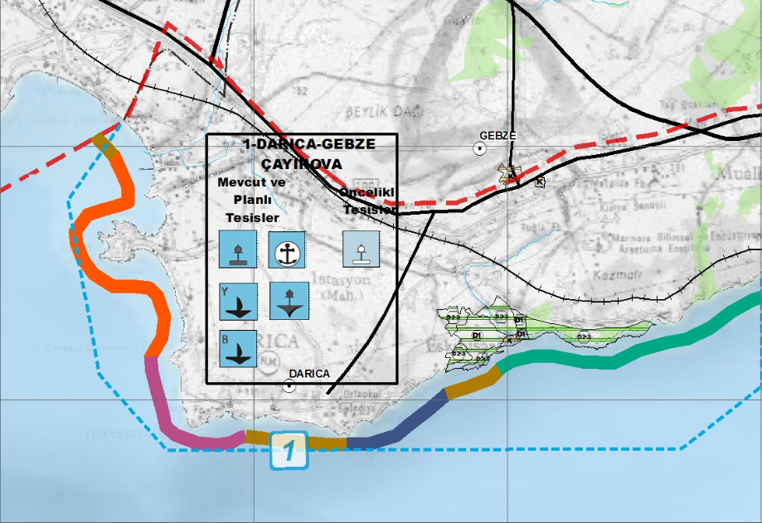

Stratejinin Arka Planı - Mevcut Durumun Özeti:

* Kuzeyde konut ağırlıklı arazi kullanımı
* İstanbul il sınırına yakın kesimde turizm gelişmesi, Bayramoğlu kesiminde yoğunlaşan Kocaeli’nin en örgün dinlence alanları
* Güneyde yoğunlaşan sanayi kullanımı
* Doğuda düşük yoğunluklu konut alanı (villa-bağ-bahçe karışık) ve Darıca yerleşmesi
* Kuzey-güney doğrultusunda (özellikle Yelkenkaya civarında) dik kıyı (yalıyar) nitelikli kıyı,

Grafik 6.1: 1. Bölge Kıyı Boyu Kullanımı (km)

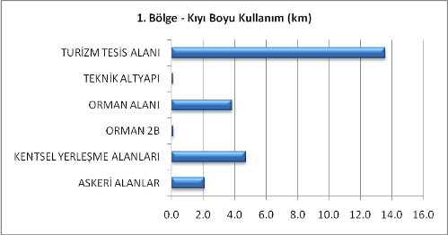

Baskın Sorunlar;

* Otoyola uzaklık ve bağlantı/erişme yollarının bulunmaması,
* Herhangi bir kıyı düzenlemesi durumunda yüksek hafriyat ve dolgu maliyetleri
* Deniz yapısı yapılması durumunda, geri alanları kullanımlarının yüksek maliyetlerle kamulaştırılması ve/veya inşa edilmesi

Stratejik Bölgeleme Kararları;

* İlerideki kullanımlar da gözetilerek, kıyının günümüzdeki doğal yapısının korunması,
* Yerleşmelerde otoyol ve demiryoluna erişimin kolaylaştırılması,
* Kıyıda aktif yeşil alan kullanımının üst düzeye çıkarılması,
* Mevcut kıyı kullanımlarının, üst ölçekli onaylı Çevre Düzeni Planı ve İmar Planları kapsamında değerlendirilmesi,
* Alanın ilerde Çevre Düzeni Planı öngörüsünde olduğu gibi olanaklar ölçünde turizm / dinlence baskın kullanımı

**Alt Bölge 2: Dilovası**

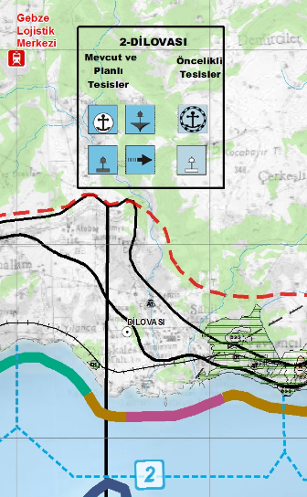

Stratejinin Arka Planı - Mevcut Durumun Özeti:

* Son derece dar bir bölgede yer alma, arka alanda genişleme olanaklarının bulunmaması,
* Çok yoğun çevre kirliliği,
* Ova kesiminde yoğun sanayi yapılanması,
* Doğu yamaçlarında sağlıksız konut gelişimi,
* Deniz yapılarının demiryolu ve karayolu ile sınırlandırılması ve kuşatılması,
* Kuru ve sıvı dökme yükte uzmanlaşma

Grafik 6.2: 2.Bölge Kıyı Boyu Kullanım (km)

Baskın Sorunlar;

* Yoğun Çevre Sorunu (Özellikle Hava Kirliliği)
* Liman ve İskelelerin Arka Alanlarının Yetersiz Olması,
* Farklı Ulaşım ve Taşınım Türlerinin Aynı Alanları Talep Etmesi (Konvansiyonel Demiryolu ve Hızlı Tren Hattı, İstanbul-İzmir Otoyolu ve Körfez Köprüsü, Otoyol, Doğalgaz İletim Hattı Gibi), Bazı Tesislerin Gemi Geçiş Yolunda Sorun Yaratması

Stratejik Bölgeleme Kararları;

* Çevresel onarım ve İyileştirme önlemleri
* Altyapı (arıtma vb) geliştirme
* Arazi kullanımındaki yoğunluk nedeni (konvansiyonel demiryolu ve hızlı tren hattı, İstanbul-İzmir otoyolu ve körfez köprüsü, otoyol, doğalgaz iletim hattı gibi) ile bu kesimde stratejik emniyet ve güvenlik önlemleri alınması,
* Liman, iskele, terminal ve iskelelerde hizmet verimi artışı sağlayacak önlemler alınması, kıyı yapısı işletmelerinin daha örgün bir yapıya kavuşturulması,
* Liman ve iskelelerde organizasyon düzeyinin yükseltilmesi
* Gelecekteki ulaşım yatırımları ve trafik İçin gerekli emniyet önlemlerinin alınması

**Alt-Bölge 3: Hereke**

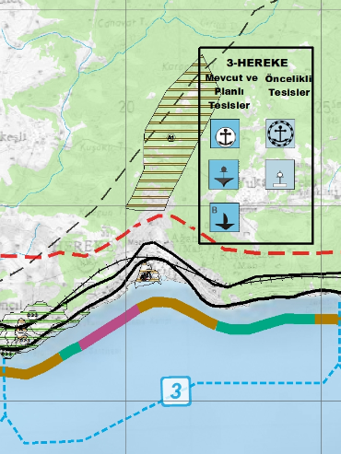

Stratejinin Arka Planı - Mevcut Durumun Özeti:

* Kuru dökme yükte uzmanlaşma
* Geri planda çok dik topoğrafya ve orman varlığı
* Geleneksel olarak körfez doğal peyzajının bilinir ögesi, Türkiye çapında tanınmak,
* Markalaşmış ve ülke ölçeğinde bilinir dokumacılık merkezi olmak (Hareke İpek halısı ve yünlü dokuma)
* Geçmişte su sporlarında uzmanlaşma ve başarı

Grafik 6.3: 3.Alt Bölge Kıyı Boyu Kullanım

Baskın Sorunlar;

* Yoğun çevre sorunları yaşanması (Özellikle Hava Kirliliği)
* Geleneksel değerlerin yitirilmesi,
* Liman ve iskelelerin arka alanlarının yetersiz olması, ciddi topoğrafik engeller,
* Tarihi yapılar üzerinde basınç (Hereke Fabrikaları)
* Geleneksel hereke imajının kaybolması (su sporları ve peyzajın kaybolması vb.)

Stratejik Bölgeleme Kararları;

* Çevresel iyileştirme ve onarım
* Altyapı (arıtma vb) geliştirme
* Liman, iskele, terminal ve iskelelerde hizmet verimi artışı sağlayacak önlemler alınması, kıyı yapısı işletmelerinin daha örgün bir yapıya kavuşturulması,
* Geleneksel Hereke kentsel dokusunun korunması için önlemler alınması
* Rekreatif kullanımlara önem verilmesi ve Hereke imajının yeniden yaratılması,
* Sportif faaliyetlerin artırılması
* Gelecekteki ulaşım yatırımları ve trafik için gerekli emniyet önlemlerinin alınması

**Alt-Bölge 4: Körfez ve Kirazlıyalı**

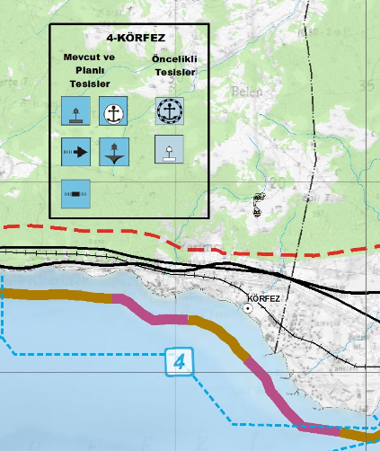

Stratejinin Arka Planı - Mevcut Durumun Özeti:

* Sıvı dökme yük elleçlemesinde uzmanlaşma, (ham petrol, petrol türevleri, kimyasallar, sıvılaştırılmış petrol gazı)
* Kıyı kesiminin doğal niteliğini büyük ölçüde kaybetmiş olması,
* Kıyı arka alanında önemli sanayi tesisleri ve konut Alanları, karma kullanımlar,

Grafik 6.4: 4.Alt Bölge Kıyı Boyu Kullanım

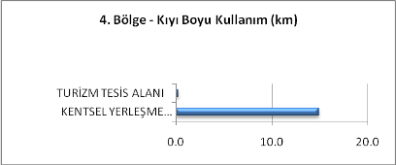

Baskın Sorunlar;

* Yoğun çevre sorunu (özellikle hava kirliliği)
* Parlayıcı – patlayıcı madde depoları ile kent ve özellikle konut dokusunun iç içe olması
* Arka bölgede gelişme alanı bulunmaması

Stratejik Bölgeleme Kararları;

* Çevresel iyileştirme ve altyapı (arıtma vb) geliştirme
* Liman ve iskelelerde verim artışı
* Liman ve iskelelerde organizasyon düzeyinin yükseltilmesi, bu kesimin bir terminal veya istasyon olarak görev yapması
* Bu bölgede yer alan deniz yapıları, Limanlar Ana Planı ve İzmit Körfezi Çevre Etüdü ve Simülasyon Modeli yapılana kadar sadece iyileştirme ve ikame yatırımları yapabilirler.
* Rekreatif kullanımlara önem verilmesi, kıyıda yer alan arkasında sanayi veya deniz tesisleri kullanımı olmayan alanların açık ve yeşil alan olarak düzenlenmesi veya sportif kullanımlara açılması,
* Kıyıda bulunan ekonomik ömrünü yitirmiş tesislerin dönüşümü (rekreatif ve kentsel kullanımlara dönüştürülmesi)
* Kıyının arkasındaki yapılaşmış kesimde her türlü ulaşım sistemi ve trafiği için gerekli emniyet önlemlerinin alınması

**Alt-Bölge 5: Derince**

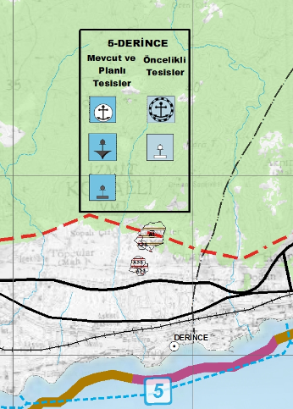

Stratejinin Arka Planı - Mevcut Durumun Özeti:

* Bölgenin en organize limanına sahip olması
* Yük kompozisyonunun çeşitliliği (genel kargo, kuru dökme yük, konteyner, araç)
* Özelleştirmeye sahne olması, konteyner trafiğinin artmasının hükme bağlanması

Grafik 6.5: 5.Alt Bölge Kıyı Boyu Kullanım (km)

Baskın Sorunlar;

* Derince Kocaeli Büyükşehir Belediyesi içinde yer alan en yoğun kentsel kesimlerden birisidir. Bu kentsel dokunun denizle irtibatı yok denecek kadar azdır.
* Limanın doğu ve batı yönünde gelişebileceği alanlar, imalat sanayi ve askeri alan kullanımındadır.
* Deniz yapılarının arka alanları yetersizdir ve gelişme alanı bulunmamaktadır.
* Kentsel doku içinde kalması, karayolu taşımacılığında sorunlar yaratmaktadır.
* Haydarpaşa – Ankara hızlı tren işletmesinin yaratabileceği sorunlar, emniyet mesafeleri vb. gibi

Stratejik Bölgeleme Kararları

* Çevresel iyileştirme ve altyapı (arıtma vb) geliştirme
* Rekreatif kullanımlara önem verilmesi ve kıyıda bulunan ekonomik ömrünü yitirmiş tesislerin dönüşümü (rekreatif ve kentsel kullanımlara dönüştürülmesi)
* Gelecekteki her tür ulaşım sistemi (hızlı tren, karayolu bağlantısı vb) ve trafik için gerekli emniyet önlemlerinin alınması

**Alt-Bölge 6: İzmit**

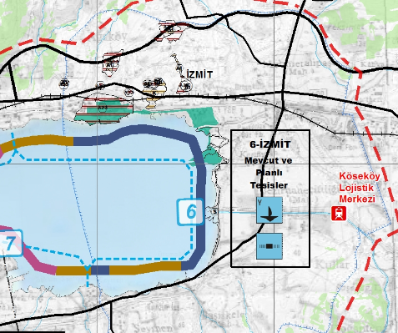

Stratejinin Arka Planı - Mevcut Durumun Özeti:

* Planlama alanının en yoğun kentsel kesimidir. Kıyının hemen arkasında geleneksel İzmit yerleşmesi yer almaktadır.
* Kuzey- kuzeydoğu kesiminde farklı kentsel kullanımlar bulunmaktadır (konut, ticaret, rekreasyon, fuar vb.). Bu alanın önü açık ve yeşil alan düzenlenmiştir. Bu düzenleme SEKA Park ile birlikte örnek bir başarı olarak değerlendirilmelidir.
* Doğu-güneydoğu kesimindeki sulak alan ağır kentsel gelişme baskısı altındadır.
* Kıyı Körfezin iç kısmındadır ve bazı kaynaklarda doğu körfez olarak anılmaktadır. Deniz kirliliği yüksek boyuttadır ve ötrifikasyon tehdidi altındadır.
* Güney kesiminde askeri açıdan önem bulunan alanlar bulunmaktadır.

Grafik 6.6: 6.Alt Bölge Kıyı Boyu Kullanım

Baskın Sorunlar;

* Son derece sıkışık kıyı bandı
* Ankara – Haydarpaşa demiryolu ile karayolunun kentli ile deniz arasında bariyer oluşturması,
* Sulak alana kentsel kullanımların yayılma baskısı
* Askeri patlayıcı depolama kullanımının kentsel doku ile iç içe olması
* Kuzey Anadolu Fay Hattı ve özellikle alüviyal topraklarda sıvılaşma riski

Stratejik Bölgeleme Kararları;

* Çevresel iyileştirme ve onarım,
* Altyapı (arıtma vb) geliştirme
* Kıyıda marina, çekek yeri, şehir hattı iskelesi veya deniz otobüsü iskelesi gibi görece hafisi deniz yapıları yapabilme olanaklarının sağlanması
* Nazım ve uygulama imar planı yapılacak alanlarda Rekreatif kullanımlara önem verilmesi
* Kıyıda bulunan ekonomik ömrünü yitirmiş tesislerin dönüşümü (rekreatif kullanımlara dönüştürülmesi)
* Sulak alanın korunması için gerekli önlemlerin alınması
* Askeri Patlayıcı Depolama Alan ve Tesisleri çevresinde “Koruma Kuşağı” oluşturulması ve iskân dışı kullanımlara dönüşümünün sağlanması

**Alt-Bölge 7: Yeniköy - İhsaniye**

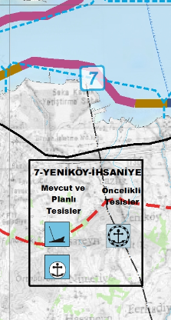

Stratejinin Arka Planı - Mevcut Durumun Özeti:

* Bu kesim otomotiv ve tersane yatırımları ile tipik bir sanayi bölgesi haline gelmiştir.
* Tesislerin ölçeği ve organizasyon düzeyi yüksektir. Serbest bölge ve otomotiv yatırımları ile uluslar arası ilginin de odağı olmuştur.
* Dışsatım temel ekonomilerden birisini oluşturmaktadır.
* Kirliliğin en yoğun olduğu bölgelerden birisidir.
* İmalat sanayindeki gelişmelere bağlı olarak güney kesimdeki tarımsal faaliyetler giderek azalmaktadır.
* Geleneksel kırsal ekonomi ve yerleşme deseni nedeni ile kıyıda örgün düzenlenmiş açık ve yeşil alan bulunmamaktadır.
* 1999 Marmara depreminin en yoğun hissedilen kesimlerden birisidir. Kıyı kesiminin bir kısmı su altında kalmıştır.

Grafik 6.7: 7.Alt Bölge Kıyı Boyu Kullanım

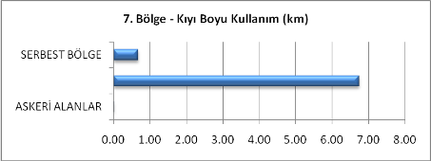

Baskın Sorunlar;

* Mevcut kentsel dokunun dönüşümü dışında; kıyıda; kentlinin kıyı kullanımını artırıcı gelişme alanı bulunmaması
* Sanayi ve deniz yapılarına yönelik gelişme eğilimi askeri alanlar ve gemi trafiği için tehlike arz etmektedir.
* Askeri patlayıcı depolama kullanımının kentsel doku ile iç içe olması
* Kuzey Anadolu Fay Hattı ve alüviyal kıyı kesiminden sıvılaşma riski

Stratejik Bölgeleme Kararları;

* Çevresel iyileştirme ve onarım
* Altyapı (arıtma vb) geliştirme
* Çevresel izlemenin (environmental monitoring) eksiksiz yapılması
* Rekreatif kullanımlara önem verilmesi, kıyıda bulunan ekonomik ömrünü yitirmiş tesislerin dönüşümü (rekreatif kullanımlara dönüştürülmesi)
* Askeri patlayıcı depolama kullanımı çevresinde koruma kuşağı oluşturulması ve iskân dışı kullanımlara dönüşümünün sağlanması
* Fay hattının çevresindeki kentsel gelişmenin durdurulması ve iskân dışı kullanımlara dönüşümünün sağlanması

**Alt-Bölge 8: Gölcük – Karamürsel**

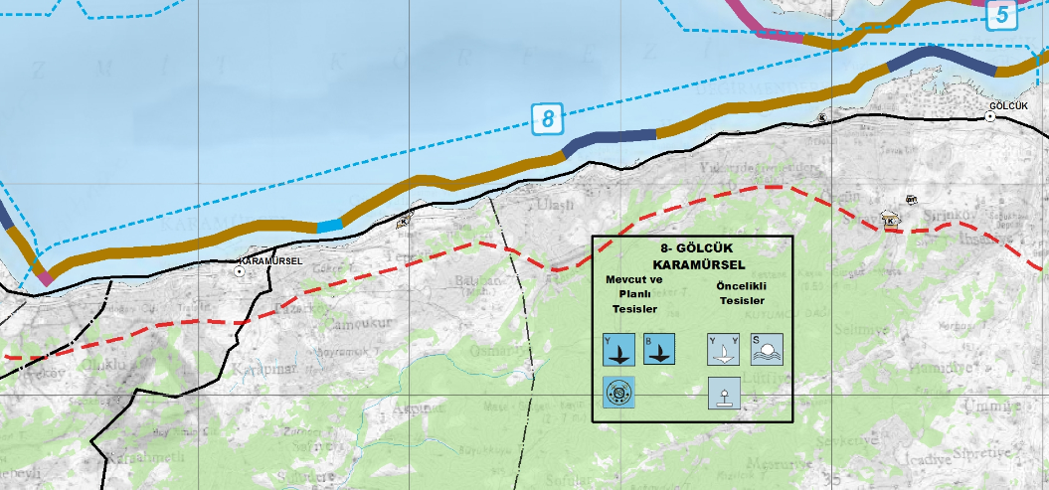

Stratejinin Arka Planı - Mevcut Durumun Özeti:

* Doğu-Batı doğrultusunda farklı arazi kullanımları (tersane, serbest bölge, iskele-liman, sanayi, tarım alanı, konut, ticaret, yazlık konut, vb.)
* Güney yamaçlarda orman alanı
* Kıyının doğal yapısını görece korumuş olması
* Gölcük’te donanma komutanlığı ve buna bağlı deniz üssü ve diğer askeri birliklerin yer alması (askeri tersane ve diğer fabrikalar)
* Halıdere’de askeri kullanımlar

Grafik 6.8: 8.Alt Bölge Kıyı Boyu Kullanım

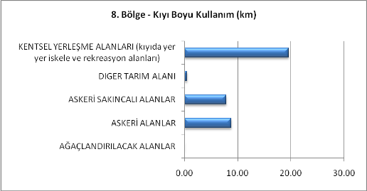

Baskın Sorunlar;

* Mevcut kentsel dokunun dönüşümü dışında; kıyıda; kentlinin kıyı kullanımını artırıcı gelişme alanı bulunmaması
* Atıl kullanım kapasitesine sahip yazlık konutların rasyonel kıyı kullanımını engellemesi
* Sınırlı tarım alanlarına kentsel makro-formun yayılma baskısı
* Deniz üssünün kentsel doku ile iç içe olması
* Kuzey Anadolu Fay Hattı

Stratejik Bölgeleme Kararları;

* Çevresel iyileştirme ve altyapı (arıtma vb) geliştirme
* Rekreatif kullanımlara önem verilmesi, özellikle geleneksel olarak kıyı kullanımları ve dinlence alanları ile ön plana çıkan kesimlerin bu niteliklerinin korunmasına ve yeniden kazanılmasına önem verilmesi,
* Kıyıda marina, çekek yeri, şehir hattı iskelesi veya deniz otobüsü iskelesi gibi görece hafisi deniz yapıları yapabilme olanaklarının sağlanması
* Kıyıda bulunan ekonomik ömrünü yitirmiş tesislerin dönüşümü (rekreatif kullanımlara dönüştürülmesi)
* Yazlık konutların olduğu alanlarda kıyı kullanımını artırıcı kullanımların geliştirilmesi,
* Sınırlı tarım alanlarının korunması için gerekli önlemlerin alınması

**Alt-Bölge 9: Altınova**

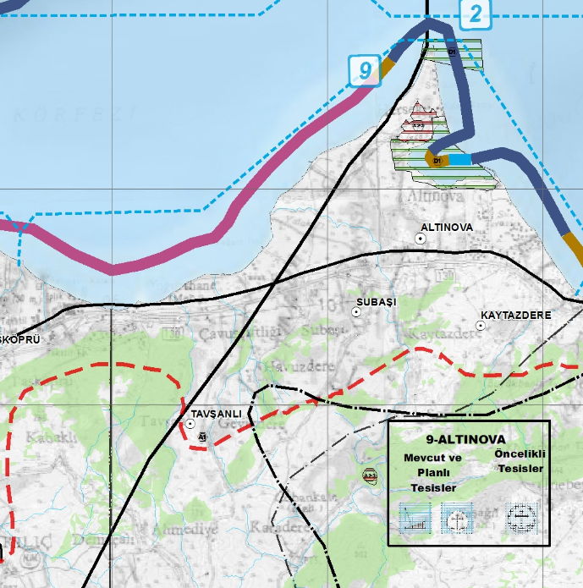

Stratejinin Arka Planı - Mevcut Durumun Özeti:

* Altınova Hersek burnunda Türkiye’nin en büyük tersane alanlarından birinin; tersaneler bölgesi olarak geliştirilmesi,
* Hersek Gölü sulak alanının bölgede yer alması
* Askeri eğitime yönelik alanların ve askeri hava alanın varlığı,
* Kısman düşük yoğunluklu ikinci konut alanlarının bulunması,

Grafik 6.9: 9.Alt Bölge Kıyı Boyu Kullanımı

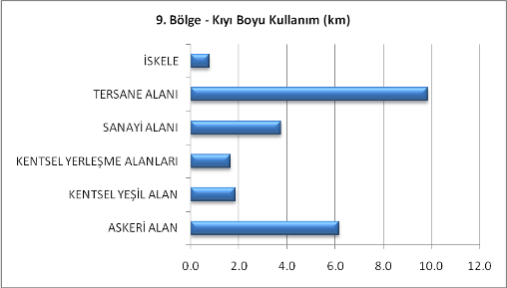

Baskın Sorunlar;

* Hersek Gölü Sulak Alanının yakın çevresindeki dönüşüm baskısı
* Tersaneler bölgesi ve bağlı kullanımların yerleşim alanları ve tarım toprakları üzerinde olumsuz etkisi
* Kıyı bölgesinde yer alan kullanım kararları ile geri bölgesindeki kararların çelişmesi
* Karayolu Körfez geçişinin bölge ve yakın çevresinde kontrolsüz gelişmeyi tetikleme tehdidi
* Kuzey Anadolu Fay Hattı

Stratejik Bölgeleme Kararları;

* Tersaneler bölgesinin alt ölçekli plan kararlarında korunması,
* Tersane alanlarının geri bölgesinde yer alan kesimlerin imar planlarının tersaneler bölgesi kullanımları ile uyumlu hale getirilmesi,
* Hersek Lagününün olabildiğince korunması, teknik ve çevresel önlemler alınması
* Bölgenin Tavşanlı ve Kaytazdere kesimlerinde halkın kullanımına açık kıyı düzenlemelerinin yapılması, rekreatif kullanımlara önem verilmesi
* Çevresel iyileştirme ve altyapı geliştirme

**Alt-Bölge 10: Çiftlikköy**

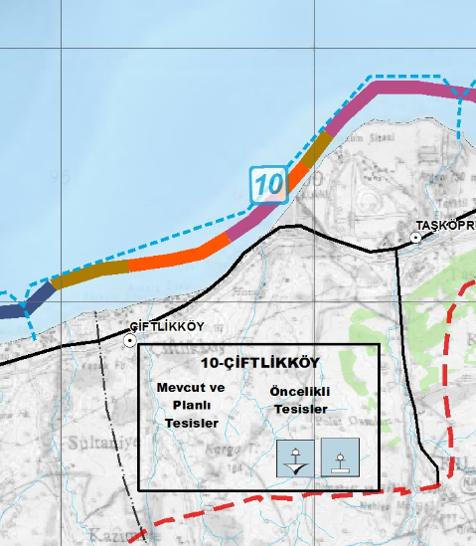

Stratejinin Arka Planı - Mevcut Durumun Özeti:

* Özellikle Çiftlikköy ilçe merkezinde, kıyı bölgesi kentsel kullanımların gelişmiş olması
* Askeri alan kullanımları
* Düşük yoğunluklu ve ikinci konut kullanımlarının olması

Grafik 6.10: 10.Alt Bölge Kıyı Kullanımları

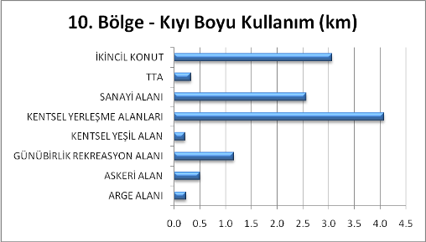

Baskın Sorunlar;

* Özellikle Taşköprü’de tersaneler bölgesinin etkisiyle sanayi kullanımına yönelik dönüşüm kararları
* Kuzey Anadolu fay hattı ve birinci derece deprem bölgesinde yer alan bölgede yapısal risklerin yüksek olması

Stratejik Bölgeleme Kararları;

* Çevresel iyileştirme ve altyapının geliştirmesi
* Karayolu körfez geçişi ve Altınova’daki yatırımlara bağlı olarak ulaşım sistemi ve bağlantılarının düzenlenmesi
* Çiftlikköy merkezde kıyı kullanımlarının düzenlenmesi ve doğal yapının korunması
* Taşköprü’nün batı kesiminde deniz yapıları gelişiminin kısıtlanması; sadece rekreatif kullanımların geliştirilmesi

**Alt-Bölge 11: Yalova - Çınarcık ve Yakın Çevresi**

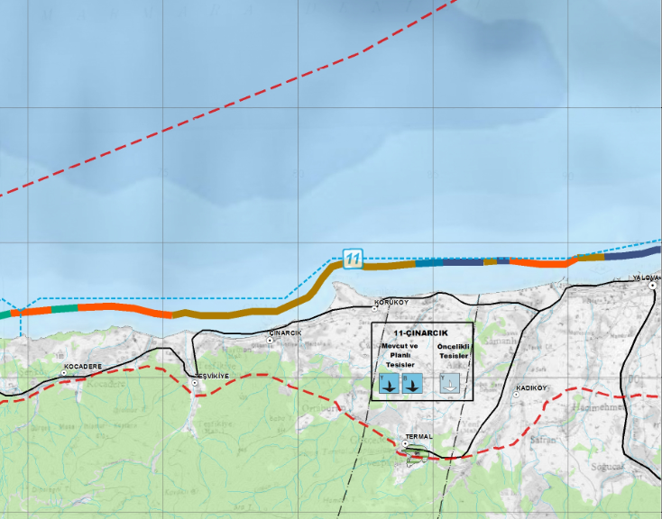

Stratejinin Arka Planı - Mevcut Durumun Özeti:

* Yalova kentsel kesimin Körfezin güney kesiminde en önemli yerleşme olarak kıyı kullanımlarında baskın olması
* Yalova’nın geleneksel olarak kıyı kullanımlarında uzmanlaşmış olması
* İstanbul’la olan yakın ilişkisi nedeni ile yolcu ve feribot (arabalı vapur) iskeleleri, balıkçı barınağı ve son yıllarda yapılan yat limanının sağladığı üstünlük
* Yalova’da kentsel kullanımların giderek çeşitlenmesi, (MEER kapsamında yapılan kalıcı deprem konutları, TOKİ uygulamaları, termal tesisler başta olmak üzere turizm yapılanması, Üniversite vb)
* Konut alanlarında çeşitlenme,
* Sera ve süs bitkileri konusunda uzmanlaşma
* Çınarcık ve yakın çevresinde turizm baskın kullanımın giderek yaygınlık kazanması
* Çınarcık ve yakın çevresinde ikinci konut kullanımında artışlar
* Kıyının yarımadanın batısına dek uzama eğilimi
* Kaybolan doğal bitki örtüsü

Grafik 6.11: 11.Alt Bölge Kıyı Boyu Kullanım

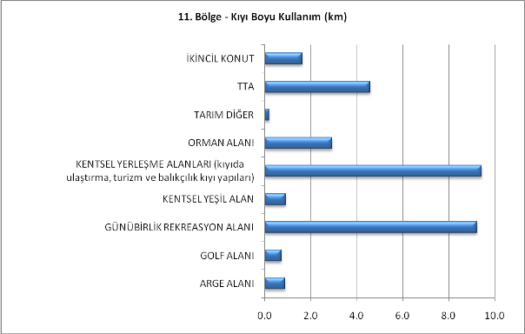

Baskın Sorunlar;

* Kıyıdaki doğal yapının tahribatı
* Turizm potansiyelin değerlendirilememesi
* Atıl kullanım kapasitesine sahip yazlık konutların rasyonel kıyı kullanımını engellemesi

Stratejik Bölgeleme Kararları;

* Çevresel iyileştirme ve altyapının geliştirmesi
* Karayolu körfez geçişi ve Altınova’daki yatırımlara bağlı olarak ulaşım sistemi ve bağlantılarının düzenlenmesi
* Yalova kentsel kullanım alanlarının ve özellikle kıyı kesiminin geliştirilmesi
* Kıyı yapılarından en üst düzeyde yararlanılması
* Bu kesimin, İstanbul Metropoliten Bölgesinin ve genelde Doğu Marmara’nın rekreasyon ve turizm alanı olarak değerlendirilmesi,
* Çınarcık – Kocadere ve yakın çevresinde kıyı ve arka alanındaki doğal yapının olabildiğince korunması,
* Altyapının eksiksiz tesis edilmesi ve işletilmesi

**Alt-Bölge 12: Armutlu ve Yakın Çevresi**

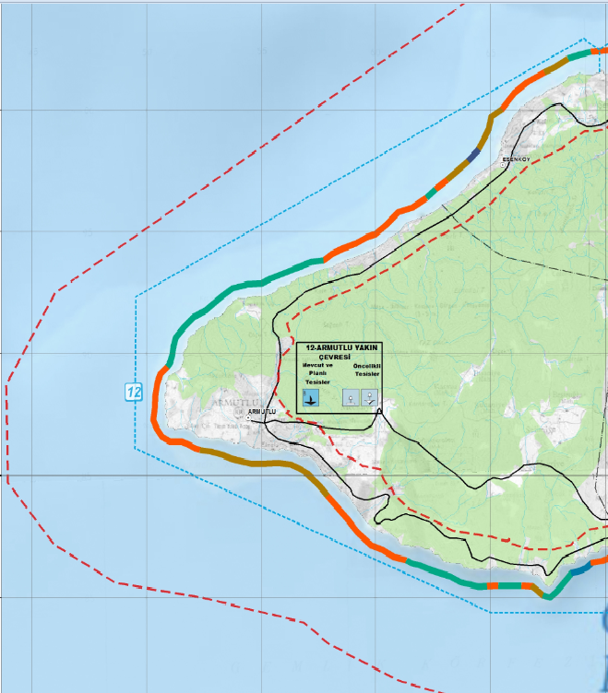

Stratejinin Arka Planı - Mevcut Durumun Özeti:

* Turizm baskın kullanımın giderek yaygınlık kazanması
* Özellikle termal tesislerde yüksek düzeyde örgütlülük
* İkinci konut kullanımlarında gelişme ve yoğunluk artışı eğilimi
* Kıyıda kaybolmaya yüz tutan doğal bitki örtüsü

Grafik 6.12: 12.Alt Bölge Kıyı Boyu Kullanım

Baskın Sorunlar;

* Kıyıdaki doğal yapının tahribatı
* Atıl kullanım kapasitesine sahip yazlık konutların rasyonel kıyı kullanımını engellemesi
* Bölgenin doğal yapısının sürdürülebilir kullanılmaması
* Kapasitesinin altında turizm faaliyetleri
* Yatırım eksikliği

Stratejik Bölgeleme Kararları;

* Bu kesimin, İstanbul Metropoliten Bölgesinin, Bursa Anakentinin ve genelde Doğu Marmara’nın rekreasyon ve turizm alanı olarak değerlendirilmesi,
* Kıyı ve arka alanındaki doğal yapının olabildiğince korunması,
* Ulaşım olanaklarının gözden geçilmesi ve standartların uygun ölçülerde artırılması
* Balıkçılık kıyı tesislerinin artırılması
* Altyapının eksiksiz tesis edilmesi ve işletilmesi

## Yapılması Öngörülen Alt-Ölçekli Mekansal Planlama Çalışmalarının Temel Nitelik ve İçeriği

Kıyıda geliştirilen stratejiler ve eylemlerin mekânsal yansıması kuşkusuz farklı ölçekli mekânsal planlar ve projelerle olacaktır. Hemen belirtmek gerekmektedir ki, İzmit Körfezi (Kocaeli-Yalova) Bütünleşik Kıyı Alanları Planı bir mekânsal planlama çalışması değildir.

Bu plan bir stratejiler demeti sunmaktadır. İlgili birimlerin kendi sorumluluk alanlarında, farklı ölçeklerdeki planlama çalışmaları ile bu strateji demetlerini mekânsal planlarına aktarması beklenmektedir.

Bu çalışmalar, yeni planlama çalışmaları olabileceği gibi, mevcut planların revize edilmesi biçiminde de olabilir.

### Türkiye Turizm Kıyı Yapıları Master Planı Kapsamında Kıyı Yapıları ve Deniz Turizmi Açısından Mekansal Değerlendirmeler

Türkiye Turizm Kıyı Yapıları Master Planında Kocaeli ve Yalova illeri 6. Bölgede belirtilmektedir. Söz konusu Planda Kocaeli-Yalova kesimi için 1.000 yat yanaşma yeri kapasitesi öngörülmüştür.

Tablo 6.4: Yat Turizmi Açısından Hizmet Alınabilecek Balıkçı  Barınaklarının Dağılımı

|  |  |
| --- | --- |
| **1. Bölge (Bodrum-Kaş)** | **Kapasite (Denizde ve Karada)** |
| Mesudiye (Hayıtbükü) Muğla Balıkçı Barınağı + Tekne Yapım Alanı | 2 |
| **1. Bölge (Bodrum-Kaş) Ara-Toplam** | **2** |
|  |  |
| **2. Bölge (Çeşme-Bodrum)** |  |
| Akköy (Aydın) Balıkçı Barınağı + Tekne Yapım Alanı | 59 |
| **2. Bölge (Çeşme-Bodrum) Ara-Toplam** | **59** |
|  |  |
| **3. Bölge (Kuzey Ege)** |  |
| Mesudiye Balıkçı Barınağı | 2 |
| Közmen (Muğla) Balıkçı Barınağı + Tekne Yapım Alanı | - |
| Balıklıova (İzmir) Balıkçı Barınağı + Tekne Yapım Alanı | 9 |
| Mordoğan (İzmir) Balıkçı Barınağı + Tekne Yapım Alan | 79 |
| Enez (Edirne) Balıkçı Barınağı | 94 |
| Küçükuyu (Çanakkal) Balıkçı Barınağı | 40 |
| Gülpınar Balıkçı Barınağı | 25 |
| Bozcaada (Çanakkale) Balıkçı Barınağı | 28 |
| Kabatepe (Çanakkale) Balıkçı Barınağı | 67 |
| Lapseki (Çanakkale) Balıkçı Barınağı | 51 |
| **3. Bölge (Kuzey Ege) Ara-Toplam** | **395** |
| **4. Bölge (Kaş-Gazipaşa)** |  |
| **4. Bölge (Kaş-Gazipaşa) Ara-Toplam** | **0** |
| **5. Bölge (Doğu Akdeniz)** |  |
| Samandağ (Hatay) Balıkçı Barınağı + Tekne Yapım Alanı | 43 |
| Konacık (Hatay) Balıkçı Barınağı + Tekne Yapım Alanı | 32 |
| Dörtyol (Hatay) Balıkçı Barınağı + Tekne Yapım Alanı | 101 |
| Yeşilovacık Mersin) Balıkçı Barınağı + Tekne Yapım Alanı | 0 |
| Aydıncık (Mersin) Balıkçı Barınağı | 16 |
| Taşucu (Mersin) Balıkçı Barınağı | 64 |
| **5. Bölge (Doğu Akdeniz) Ara-Toplam** | **256** |
| **6. Bölgede (Marmara)** |  |
| Hoşköy (Tekirdağ) Balıkçı Barınağı + Tekne Yapım Alanı | 9 |
| Mürefte (Tekirdağ) Balıkçı Barınağı Tekne Yapım Alanı | - |
| Armutlu (Yalova) Balıkçı Barınağı + Tekne Yapım Alanı | 105 |
| Babakale (Mudanya/Bursa) Balıkçı Barınağı, | 38 |
| Yeniköy (Bursa) Balıkçı Barınağı + Tekne Yapım Alanı | 27 |
| Kurşunlu (Bursa) | 12 |
| Zeytinbağı Balıkçı Barınağı (Bursa) | 20 |
| Alibey Adası (Balıkesir) Balıkçı Barınağı + Tekne Yapım Alanı | 84 |
| Şahinburgaz Balıkçı Barınağı + Tekne Yapım Alanı (Balıkesir) | 29 |
| Şarköy (Tekirdağ) Balıkçı Barınağı + yat limanı, | 85 |
| Avşa (Balıkesir) balıkçı barınağı + yat limanı, | 75 |
| **6. Bölgede (Marmara) Alt-Toplamı** | **484** |
| **7. Bölge (Karadeniz)** |  |
| Kefken (Kocaeli) Balıkçı Barınağı + Yat Limanı | 25 |
| Alaplı (Zonguldak) Balıkçı Barınağı | 41 |
| Kilimli (Zonguldak) Balıkçı Barınağı | 112 |
| Kıyıköy (Kırklareli) Balıkçı Barınağı | 67 |
| İğneada (Kırklareli) Balıkçı Barınağı | 175 |
| Rize Merkez Balıkçı Barınağı | **0** |
| Vakfıkebir Balıkçı Barınağı | 55 |
| Bulancak (Kovanlık) | 50 |
| Samsun Merkez (Liman) Balıkçı Barınağı | 136 |
| Yakakent (Samsun) Balıkçı Barınağı | 141 |
| Amasra Tarlaağzı (Bartın) Balıkçı Barınağı+ Çekek Yeri | 50 |
| Doğanyurt (Kastamonu) Balıkçı Barınağı+ Çekek Yeri | 22 |
| Gemiciler (Kastamonu) Balıkçı Barınağı + Çekek Yeri | 28 |
| İnebolu Özlüce (Kastamonu) Balıkçı Barınağı + Çekek Yeri | 37 |
| Çatalzeytin (Kastamonu) Balıkçı Barınağı + Çekek Yeri | 88 |
| Akçakoca balıkçı barınağı + yat limanı, | 21 |
| Amasra balıkçı barınağı + yat limanı, | 37 |
| Cide balıkçı barınağı + yat limanı, | 162 |
| Gerze (Sinop) Balıkçı Barınağı + Çekek Yeri | 124 |
| Türkeli (Sinop) Balıkçı Barınağı + Çekek Yeri | 42 |
| Ustaburnu (Sinop) Balıkçı Barınağı + Çekek Yeri | 90 |
| Sinop balıkçı barınağı + yat limanı, | 57 |
| Yalıköy balıkçı barınağı + yat limanı, | 34 |
| Fatsa balıkçı barınağı + yat limanı, | 162 |
| Efirli balıkçı barınağı + yat limanı, | 188 |
| Giresun balıkçı barınağı + yat limanı, | 22 |
| Görele balıkçı barınağı + yat limanı, | 86 |
| Of balıkçı barınağı + yat limanı, | 84 |
| Fındıklı balıkçı barınağı + yat limanı, | **50** |
| Hopa balıkçı barınağı + yat limanı, | **0** |
| **7. Bölge (Karadeniz) Ara-Toplam** | **2,186** |
| **8. Bölge (İstanbul)** |  |
| Poyrazköy (İstanbul) Balıkçı Barınağı | 81 |
| Rumeli Feneri (İstanbul) Balıkçı Barınağı | 43 |
| Tuzla Balıkçı Barınağı + Tekne Üretim Alanı | 0 |
| Şile (İstanbul) Balıkçı Barınağı + Çekek Yeri + Tekne Üretim Alanı | 215 |
| Bağırganlı (İstanbul) Balıkçı Barınağı | 26 |
| **8. Bölge (İstanbul) Ara-Toplam** | **365** |
| **Genel Toplam** | **3,747** |

Tablodan görüleceği gibi en fazla kapasitenin yaklaşık 2.186 tekne yanaşma ve bakım yeri ile Karadeniz’de olduğu görülmektedir. Bunu Marmara kıyıları ve İstanbul Bölgesinde yer alan tesisler izlemektedir.

Şekil 6.1 : Turizm Stratejisi 2023’e Göre Yat Turizminin Geliştirilmesine Yönelik Kıyı Yapılarının Değerlendirilmesi

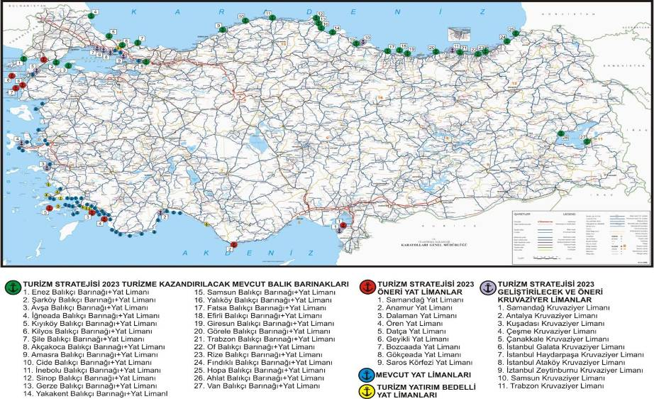

Şekil 6.2 : Turizm Kıyı Yapıları Master Planı’nda Karadeniz Bölgesi Yat Limanları ve Yat Yanaşma Yerleri

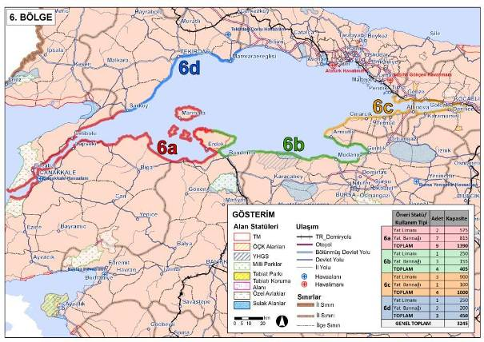

Kaynak: Turizm Kıyı Yapıları Master Plan, Yüksel Proje – BEL-DA LTD, Ankara, 2008

Türkiye kıyılarında yat barınması için önerilen balıkçı barınakları aşağıdaki Haritada gösterilmiş, bu barınakların fiziksel özellikleri EK Bölümünde verilmektedir. Yat kullanımına yönelik düzenlemelerin yapılması önerilen balıkçı barınakları aşağıdaki Grafikde de gösterilmiştir.

Grafik 6. 13: Turizm Kıyı Yapılarına Dönüşebilecek Balıkçı Barınaklarının Dağılımı



Yukarıda önerilen kapasiteler Alanya ve Gazipaşa Yat Limanları hariç, tahmini değerlerdir. Bu değerler; düzenleme yapılacak alanlarda gerekli araştırmaların yapılmasından sonra netleşebilir. Deniz turizmine yönelik olarak koyların, mevcut ve öneri kıyı yapılarının kullanım ve düzenleme esasları bu alanlarla ilgili yapılacak, jeolojik, hidrolojik, biyolojik, oşinografik, çevresel, sosyo-ekonomik araştırmalar; alansal statüler ve kısıtlar göz önüne alınarak belirlenmelidir.

## Kıyı Bölgesinde Yapılacak Planlama ve Uygulamalarda Değerlendirilmesi Gereken Hususlar

Aşağıda maddeler halinde verilen hususların, ayrıntıda yapılacak tüm Kıyı Yapıları Plan ve Projelerinde değerlendirilmesi gerekmektedir.

* Hidrografik ve hidrolojik özellikler
* Rüzgâr özellikleri
* Yağış
* Sis
* Nehirler
* Dalga iklimi
* Akıntılar
* Gel-git
* Su seviyesi değişimleri
* Tsunami
* Rüzgâr özellikleri
* Kum taşınımı
* Akıntılar
* Dere ve nehirler
* Malzeme taşınması
* Erozyon
* Birikim
* Jeomorfolojik ve fiziksel özellikler
* Kıyının jeolojik özellikleri
* Kum
* Kayalık
* Burun
* Koy
* Deniz tabanı eğimi
* Depremsellik
* Zemin koşulları
* Arazi koşulları
* Art alan bağlantıları
* Mevcut kıyı ve deniz yapıları
* Enerji tedarik şartları
* Çevresel Koşulları
* Biyolojik koşullar
* Su kalitesi
* Ekoloji
* Kirlenme koşulları
* Çevresel koşullar
* Taşıma kapasitesi
* Atık bertarafı
* Sosyo – ekonomik faktörler
* Arazi sahipliliği, statüler
* Sit alanları
* Arkeolojik alanlar
* Özel Çevre Koruma Bölgesi
* Milli Park
* Tabiat Parkı
* Tabiatı Koruma Alanı
* Diğer

# STRATEJİLERİN UYGULAMAYA KONULMASI AŞAMASINDA YAPILMASI ZORUNLULUK GÖSTEREN EK ÇALIŞMA VE ARAŞTIRMALAR - BUNLARA GÖRE ALINMASI GEREKEN ÖNLEMLER

Bazı alt bölgeler itibarıyla önerilen stratejilerin gerçekleşebilmesi ve günlük yaşamda uygulama olanağı bulabilmesi için farkı sektörler itibarı ile detaylı analizlere ve çalışmalara gereksinme duyulmaktadır.

Bu maddelere bağlı olarak, Kocaeli ve Yalova kıyı bölgesinde yapılacak planlama ve uygulamalar öncesinde öncelikli olarak çalışma yapılması gereken alt başlıklar aşağıda sıralanmaktadır.

## Farklı Eko-Sistemler Açısından Yapılması Gereken Çalışmalar

Kıt bir kaynak olan kıyı bölgesi ekonomik potansiyelinin yanı sıra farklı ekosistemlerin de yer aldığı alanlardır. Karacıl ve sucul flora ve faunanın birlikte değerlendirilmesi, gerekmektedir. Kıyılarda eko-sistemlerin araştırılması ve her hangi bir yapılanma öncesinde biyoçeşitlilik açısından yapılması gereken ana çalışma başlıkları aşağıda gösterilmektedir.

* Kara, deniz ve sucul eko-sistemler, farklı alt uzmanlık alanlarında uzmanlaşmış biyolog ve ekologların katılımı ile incelenmeli, öneriler geliştirilmelidir.
* Flora ve faunanın ayrıntılı araştırılması yaşam sistemleri, yapılanmanın getireceği olumsuzluklar gözetilerek, planktonlar ve hidrobiyoloji açısından irdelenmelidir.

## Doğal Afet Riski Taşıyan Alanlarda Yapılması Gereken Çalışmalar

Turizm kıyı yapıları ayrıca yer bilimleri açısından ve Kocaeli ve Yalova illerinin iklim özellikleri ve yağış rejimleri açısından incelenmelidir. Bu bağlamda;

* Taşkın/fezeyan olasılığı ve risk büyüklüğü, bunların kıyıda yapacağı olası tahribat araştırılmalıdır. Herhangi bir yapılanma öncesi bu durum inşaat/hidroloji mühendisler tarafından ayrıntıda incelenmelidir. Bu bağlamda diğer uzmanlıklardan da yararlanılarak bir “nehir yönetimi” modeli geliştirilmelidir.

## Deniz Bilimleri ve Kıyı Mühendisliği Açısından Yapılması Gereken Çalışmalar

Kıyı kullanım ve yapılaşmasında önemle üzerinde durulması gereken deniz bilimlerine ilişkin pek çok önemli husus bulunmaktadır; Bunlar aşağıda sıralanmıştır.

* Oşinografik özellikler kıyı kullanımında yaşamsal öneme sahiptir. Akıntıların yön ve şiddetleri, dalga boy ve yükseklikleri ile frekansları, kum hareket ve yönleri yapılanmada dikkatle değerlendirilmelidir.
* Kıyı kesimin batimetrik haritaları kesinlikle ve olabildiğince ayrıntıda çıkarılmalı ve kıyı yapılanmasında; yapı tiplemesinin kararlaştırılması ve yer seçiminde özenle kullanılmalıdır.

Yukarıda sayılan bilgi ve verilen olmaması durumunda, kıyı kullanımı ve buna bağlı yapılamanın sağlıklı olmayacağı açıktır.

Stratejilere bağlı kıyı uygulamalarına geçilmeden önce, yukarıda sıralanan hususlar araştırılmalı, alınması gereken önlemler saptanmalı ve bunlar ilgili birimlerce incelenmeli ve uygun bulunmalı veya onaylanmalıdır.

Bir tür teknik olabilirlik etüdü niteliğindeki bu çalışmalar, kıyı kullanımları ile ilgili olan birimlerce, başta Çevre ve Şehircilik Bakanlığı olmak üzere, Ulaştırma, Denizcilik ve Haberleşme Bakanlığı Demiryollar, Limanlar ve Havalimanları İnşaatı Genel Müdürlüğü (DLH) ve gerektiğinde mülga Denizcilik Müsteşarlığı ve yine Çevre ve Şehircilik Bakanlığı’nın çevresel denetim ve izlemeden sorumlu birimlerince aranmalı ve incelenmelidir. Bu tür hizmetler dış hizmet alımı ile elde edilebileceği gibi, kıyı kullanım talebi sahiplerince de yaptırılabilir.

**EKLER**

## EK 1: Taşıma Kapasitesi Hesaplamaları

Taşıma kapasitesi hesaplamaları 3 aşamada hesaplanacaktır. Buna ilişkin tanım ve yöntemler aşağıda belirtilmiştir.

**1. AŞAMA;** Fiziksel Taşıma Kapasitesi (FTK), Valilikçe söz konusu şemanın yapılacağı alanda; kıyı uzunluğu, demirleme alanı, kıyı yapıları kapasitesi ve rotasyon faktörü dikkate alınarak hesaplanan maksimum kapasitedir.

FTK=TDA/BDA*RF

(TDA: toplam demirleme yapılabilecek alan, BDA: birim deniz aracı demirleme alanı, RF: rotasyon faktörü)

**2. AŞAMA**; Gerçek Taşıma Kapasitesi (GTK), plaj/kumsal, sulak alan, kayalık/sığlık, bölgeye özgü deniz canlıları, akdeniz foku, sualtı tarihi değerler, seyir güvenliği ve seyrelme miktarları dikkate alınarak meri mevzuat, İdari, fiziksel, ekolojik ve sosyo-mekansal yapı ve doğal eşikler değerlendirilerek hesaplanan yanaşma/demirleme yapabilecek maksimum kapasitedir.

GTK= FTK $\prod_{1}^{m}{(1-I_{F,i}})× \prod_{1}^{n}{L_{F,i}}$

*

($I_{F,i}$: indirgeme faktörü, m: $I_{F,i}$ sayısı, $L_{F,i}$: kısıtlayıcı faktör, n: $L_{F,i}$ sayısı)

**3. AŞAMA:** Etkin Taşıma Kapasitesi (ETK), Bakanlığımızca yönetim hedefi, idari kapasite, Antalya BKAY öngörü ve değerlendirmeleri dikkate alınarak belirlenen, fiziksel taşıma kapasitesi ve gerçek taşıma kapasitesi analizi yapılan yerlerde bölgenin kara tarafındaki arazi kullanım kararları ile bölgesel ihtiyaç doğrultusunda taşıyabileceği en uygun yanaşma/demirleme yapabilecek maksimum kapasitedir.

|  |  |
| --- | --- |
|  | PARAMETRELER |
| FTK | Kıyı Uzunluğu |
| Demirleme Alanı |
| Kıyı Yapıları Kapasitesi |
| Rotasyon Faktörü |
| GTK | Plaj/Kumsal (İF) |
| Sulak Alan (İF) |
| Kayalık/Sığlık (İF) |
| Bölgeye Özgü Deniz Canlıları (İF) |
| Akdeniz Foku (İF) |
| Sualtı Tarihi Değerler (İF) |
| Seyir Güvenliği (İF) |
| Seyrelme Miktarları (KF) |

(İF: indirgeme faktörü, KF: kısıtlama faktörü)

**EK 2: Balıkçı Barınaklarının Yat Barınağı Olarak Kullanılması İçin Asgari Koşullar**

Yat turizminde, devamlı yer değiştiren, hemen her gece bir başka limanda veya koyda kalmak isteyen yatçıların sayısı yüksektir. Yatçılar kısa süreli bağlanmak durumunda bile, ücretlerin fazla olması nedeniyle yat limanlarına girmekten çoğunlukla kaçınmakta ve koylarda gecelemeyi yeğlemektedirler.

Bu koşullarda balıkçı barınakları, marinalar yanında yerli ve yabancı yatçılara alternatif bağlanma olanakları ile hizmet verebilmeli, “Yat Barınağı” veya “Yat ve Balıkçı Barınağı” olarak planlanmalıdır. Fiziksel olarak yat limanlarına dönüştürülme olanağı olan bazı balıkçı barınakları ise sadece yat limanı olarak işletmelidir.

Balıkçı barınaklarının yat barınağı olarak kullanılmasının planlanması sürecinde sabit bina yerine daha basit ve taşınabilir binalar yapılması işletme özellikleri değişkenliğine koşut olarak hareket etme olanağını sağlayacaktır.

Balıkçı barınaklarından yatların da yararlanabilmesi için bazı temel ve asgari şartların yerine getirilmesi gerekmektedir. Bunlar;

- Uygun boy ve genişlikte rıhtım

- Su musluğu

- Elektrik panosu

- Telefon

- Temizlik

- Koruma ( güvenlik )

Barınak veya yat limanları arasında günlük seyir mesafesi ortalama **30~35 mil** (~55~65km) civarındadır ancak ilk aşamada Karadeniz’de seyir mesafesi **60 mil** (~111 km) civarında kabul edilebilir.

Karadeniz ve Doğu Akdeniz kıyılarımızda yat turizmi ile ilgili olarak kayıtlara geçmiş veri bulunmamaktadır. Veri yokluğu nedeni ile bu bölgelerimiz için tahmin yapılması olasılığı düşüktür. Ancak bu bölgelerin coğrafi, doğal ve tarihi zenginliklerini değerlendirmek ve yat turizmi açısından çekici hale getirmek gerekmektedir. Bu nedenle bu aşamada yatların kullanabileceği fiziksel olarak uygun balıkçı barınaklarının değerlendirilmesi gerekmektedir.

Ülkemizde özellikle Karadeniz kıyılarında çok sayıda balıkçı barınağı bulunmaktadır. Ülkemizin deniz turizminden gerekli payı alması için Karadeniz, Marmara ve Akdeniz’de bulunan balıkçı barınaklarının yat turizmine kazandırılması planlanmalıdır. Mevcut balıkçı barınaklarının yat barınağı olarak kullanılabilmesi için yatların yanaşmasına olanak verecek fiziki boyutlarının ve geri saha hizmetlerinin asgari koşulları sağlaması gerekmektedir. Bu koşullar;

**Fiziki boyutlar**;

**Liman Girişi:** Tüm liman girişleri rüzgar, dalga ve akıntı etkisi altındadır. Limana giriş yapan tekneler bu doğal olaylardan en az şekilde etkilenmelidir. Bu nedenle yat limanları için liman giriş kanalı genişliği en az 30 m olmalıdır.

**İç Kanal Genişliği:** İç Kanal Genişliği en az 20 m veya 1.5 L olarak önerilmektedir. L en büyük teknenin boyudur.

**Seyir Kanalı:** Seyir kanalı genişliği en az 1.5 L olmalıdır. Seyir kanal genişliği; karşılıklı iskelelere bağlanmış teknelerin iskeleye en uzak noktaları arasındaki temiz açıklık olarak seçilmelidir.

**Minimum İskele ve Parmak İskele Genişlikleri:** Yüzer iskele için iskele üst kotu 50 cm olabilir. Emniyetli bağlanma için koç boynuzu, baba ya da halkalar yerleştirilmelidir.

Minimum İskele ve Parmak İskele Genişlikleri

|  |  |
| --- | --- |
| **Tekne Uzunluğu (m)** | **Parmak İskele Genişliği (m)** |
| 9 metreye kadar | 0.65 |
| 10-12 | 1.0 |
| 13-15 | 1.4 |
| 16-20 | 2.0 |
| 20 metreden uzun | 2.5 |

**Liman İçi Dalga Koşulları:** Liman içinde dalga yüksekliği 30 cm olmalı; 50 yıllık yinelenme dönemi için dalga yüksekliği 40 cm’i aşmamalıdır.

**Su derinlikleri:** Teknelerin emniyetli yanaşabilmesi için liman içi su derinliği en az; tekne su çekimi+ 0.5 m olmalıdır.

Tekne Boyları ve Su Çekimleri

|  |  |  |
| --- | --- | --- |
| Tekne Boyu L (m) | Tekne Su çekimi (m) | |
| Motor yat | Yat |
| 8 | 1.2 | 1.8 |
| 10 | 1.3 | 2.1 |
| 12 | 1.4 | 2.4 |
| 15 | 1.5 | 2.5 |
| 20 | 2.0 | 2.8 |
| 25 | 2.5 | 3.0 |

**Su Temini:** Her palamar bağlama yerine 20 m için sağlığa uygun ve yeterli içme suyu için hortum bağlama ucu yahut musluk bulundurulmalıdır.

**Elektrik Temini:** Tüm palamar yerlerinde elektrik çıkış prizleri olmalıdır. Genellikle Uluslararası Elektrik komisyonu (I.E.C.) gereksinimleri ve BS4343 çıkış prizleri 16 amp 220/240 volt versiyonu ile uyumlu olarak kullanılmalıdır.

Özellikle yeni marina inşa edilirken farklı büyüklükte olan bütün botlar için bir elektrik prizi çıkışının sağlanması tavsiye edilir.

**Marina Işıklandırması:** Aydınlatılması Gereken Alanlar

* Yol şeritleri, yollar ve pontonlar gibi trafik rotası
* Depo arazi bölgeleri
* Bütün geçit yokuşları, köprüler, rıhtımlar aydınlatılmalıdır.

**Balıkçı Barınaklarında Teorik Yat Kapasitesi Hesap Yöntemi**

Bir yat limanında yat kapasitesi (C), aşağıda verilen bağıntı ile hesaplanır:

C = Np + Nt + Nr

Burada;

Np : limanda sürekli kalan yat sayısı

Nt : limanda kısa süre kalan yat sayısı

Nr : bakım onarımda olan yat sayısı

**Su alanı:**

Gerekli olan su alanı, SB, ise

SB = 110 Np veya SB = 80 C

hesaplanır.

SB su yüzeyi alanı ve C yat limanında yat kapasitesi olarak tanımlanır.

Gerekli olan su alanı ise büyük yatlar için yaklaşık yat başına, 130 m2, ortalama ve küçük yatlar için ise yat başına, 80m2, alınabilir.

Mevcut balıkçı barınakları için teorik yat kapasitesi hesabı yapılırken bir yat için gerekli alan 130 m2 kabul edilmiştir. Teorik yat kapasitesi hesaplanırken balıkçı barınaklarının su yüzeyleri hesaplanmış ve teorik yat kapasitesi hesabı için hesaplanan su yüzey alanının yarısı kullanılmıştır. Geri alan veya ardalan ise su alanının yarısı kabul edilmiştir.

## Yat Barınağı olarak kullanılacak balıkçı barınaklarının bir bölümü başlangıçta yat yanaşma yeri olarak düzenlenebilir. Bu alanda yatçıların ihtiyacı olan su, elektrik ve güvenlik ile ilgili altyapı çalışmalarının yapılması önerilmektedir.

1. TÜRKLİM, Türk Limancılık Sektörü Raporu, “Vizyon 2023”, 2007, s:78–92.
2. <http://www.resmigazete.gov.tr/eskiler/2011/02/20110210-3.htm>